

RAPORT

Monitoring
zawodów deficytowych i nadwyżkowych
w Powiecie Nowosądeckim
za 2014 r.

33-300 Nowy Sącz, ul. Nawojowska 118, tel./fax. 018-440-08-08
email: ko@pup.powiat-ns.pl, web: www.pup.powiat-ns.pl

Wstęp.

Powiatowy Urząd Pracy dla Powiatu Nowosądeckiego przedstawia raport pt. „Monitoring zawodów deficytowych i nadwyżkowych w Powiecie Nowosądeckim w 2014 r.”
Pod pojęciem monitoringu zawodów deficytowych i nadwyżkowych należy rozumieć proces systematycznego obserwowania zjawisk zachodzących na rynku pracy. Dotyczą one kształtowania popytu na pracę i podaży zasobów pracy w przekroju terytorialno – zawodowym.

Podstawa i metodologia opracowania.

Podstawą prawną do opracowania monitoringu zawodów deficytowych i nadwyżkowych, jest zapis w Ustawie o promocji zatrudnienia i instytucjach rynku pracy z dnia 20 kwietnia 2004 r. /Dz. U. z 2015 r. poz. 149/ w art. 9 ust. 1 pkt 9 mówiący o tym iż, do zadań samorządu powiatowego w zakresie polityki rynku pracy należy „opracowanie analiz i sprawozdań, w tym prowadzenie monitoringu zawodów deficytowych i nadwyżkowych oraz dokonywanie ocen dotyczących rynku pracy”.
Podstawowym źródłem informacji wykorzystanych do opracowania raportu były dane liczbowe dotyczące zarejestrowanych osób bezrobotnych i wolnych miejsc pracy, zawarte w załącznikach do sprawozdania MPiPS-01 o rynku pracy: załącznik nr 3 „Bezrobotni oraz oferty pracy według zawodów i specjalności” oraz załącznik nr 2 „Bezrobotni według rodzaju działalności ostatniego miejsca pracy oraz oferty pracy”.
W raporcie jako oferty uwzględniono wszystkie zgłoszone do urzędu wolne miejsca pracy łącznie z miejscami pracy aktywizacji zawodowej.
Raport przygotowano na podstawie wskazówek zawartych w opracowaniu „Zalecenia metodyczne do prowadzenia monitoringu zawodów deficytowych i nadwyżkowych” Ministerstwa Gospodarki, Pracy i Polityki Społecznej, Departamentu Rynku Pracy – Warszawa 2003.
W oparciu o wyżej wymienione źródła zostało wygenerowanych 11 tablic tematycznych.
Raport opracowany jest właśnie w oparciu o tablice wynikowe wygenerowane przy użyciu specjalnie przygotowanej aplikacji w ramach systemu informatycznego SYRIUSZ. Aplikacja ta pozwala na wydruk zestawień zawierających wyliczone wskaźniki umożliwiające określenie zawodów deficytowych i nadwyżkowych oraz interpretacje uzyskanych wyników.
Metodologia zawarta w Zaleceniach jednoznacznie określa pojęcie zawodu deficytowego, nadwyżkowego czy zrównoważonego poprzez wielkość wskaźnika intensywności nadwyżki (deficytu).
Do analizy zawodowej bezrobocia, a także wolnych miejsc pracy i miejsc aktywizacji zawodowej posłużyła Klasyfikacja Zawodów i Specjalności wprowadzona do powszechnego stosowania Rozporządzeniem Ministra Pracy i Polityki Społecznej z dnia 27 kwietnia 2010 obowiązującej od 30 czerwca 2010 r.
Struktura klasyfikacji jest wynikiem grupowania poszczególnych zawodów i specjalności w grupy elementarne, a te z kolei w bardziej zagregowane grupy średnie, duże i wielkie, na podstawie podobieństwa kwalifikacji zawodowych wymaganych dla realizacji zadań danego zawodu (specjalności) z uwzględnieniem obydwu aspektów kwalifikacji, tj. ich poziomu i specjalizacji.
W końcowym efekcie struktura klasyfikacji obejmuje 10 grup wielkich, 43 grupy duże (wewnętrzny podział grup wielkich), 132 grupy średnie ,444 grupy elementarne (kod 4 cyfrowy) oraz 2 360 zawodów i specjalności (kod 6 cyfrowy).
Podstawowe definicje występujące w raporcie.
Zawód w klasyfikacji zawodów i specjalności zdefiniowany został jako zbiór zadań (zespół czynności) wyodrębnionych w wyniku społecznego podziału pracy, wykonywanych stale lub z niewielkimi zmianami przez poszczególne osoby i wymagających odpowiednich kwalifikacji (wiedzy i umiejętności), zdobytych w wyniku kształcenia lub praktyki. Wykonywanie zawodu stanowi źródło dochodów. Zawód może dzielić się na specjalności.
Specjalność jest wynikiem podziału pracy w ramach zawodu, zawiera części o podobnym charakterze (związanych z wykonywaną funkcją lub przedmiotem pracy), wymagających pogłębionej lub dodatkowej wiedzy i umiejętności, zdobytych w wyniku dodatkowego szkolenia lub praktyki.
Umiejętność z kolei określono jako sprawdzoną możliwość wykonania odpowiedniej klasy zadań w ramach zawodu (specjalności), natomiast przez kwalifikacje zawodowe rozumiane są układy wiedzy i umiejętności wymagane do realizacji składowych zadań zawodowych.
Zawód deficytowy – zawód, na który występuje na rynku pracy wyższe zapotrzebowanie niż liczba osób poszukujących pracy w tym zawodzie; na potrzeby monitoringu przyjęto, iż są to zawody, dla których wartość wskaźnik intensywności deficytu przyjmuje wartość powyżej 1,1.
Zawód nadwyżkowy – zawód, na który występuje na rynku pracy mniejsze zapotrzebowanie niż liczba osób poszukujących pracy w tym zawodzie; na potrzeby monitoringu przyjęto, iż są to zawody, dla których wartość wskaźnik intensywności nadwyżki przyjmuje wartość poniżej 0,9.
Zawód zrównoważony – zawód, na który występuje na rynku pracy takie samo zapotrzebowanie co liczba osób poszukujących pracy w tym zawodzie; na potrzeby monitoringu przyjęto, iż są to zawody, dla których wartość wskaźnik intensywności nadwyżki przyjmuje wartości z przedziału 0,9 – 1,1.

Stan bezrobocia na dzień 31 grudnia 2014 r. w powiecie nowosądeckim.

Rok 2014 r. był rokiem pozytywnej zmiany w liczbie bezrobotnych. Po latach wysokiego bezrobocia w 2014 roku nastąpiło jego wyhamowanie. W stosunku do grudnia ubiegłego roku liczba bezrobotnych zmniejszyła się o 2 379 osób. Można nawet zaryzykować stwierdzenie, że to rok przełomowy na rynku pracy. Mamy nadzieję, że będzie to tendencja trwała licząc na fakt, że w 2015 roku (druga połowa) ruszą nowe fundusze europejskie, co znajdzie swoje pozytywne odbicie na rynku pracy.
Na koniec grudnia 2014 r. w Powiatowym Urzędzie Pracy dla Powiatu Nowosądeckiego zarejestrowanych było 10 920 osób bezrobotnych. W stosunku do listopada br. liczba bezrobotnych wzrosła o 343 osoby.
W 2014 roku zmiany w poziomie bezrobocia przebiegały następująco: wysokie bezrobocie sezonu jesienno – zimowego utrzymywało się tradycyjnie do marca, po czym od kwietnia widoczny jest już znaczący spadek zarejestrowanych osób bezrobotnych przez kolejne miesiące aż do listopada i grudnia kiedy bezrobocie lekko wzrosło - dane szczegółowe pokazane na wykresie poniżej. Z wykresu można wyczytać, że rok 2014 był rokiem, w którym doszło do zdecydowanego przełamania wysokiego bezrobocia.
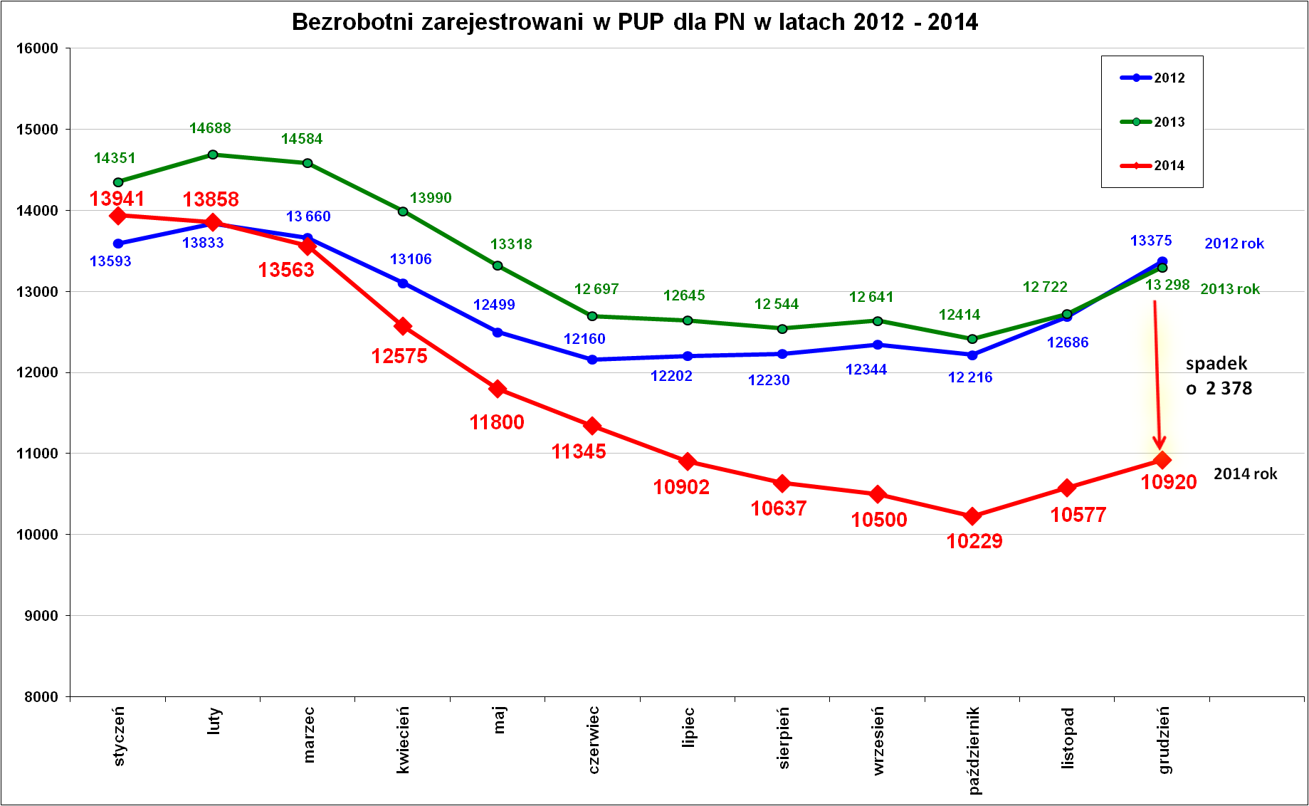
Czynniki, które miały wpływ na obniżenie stanu bezrobocia w 2014 r. to między innymi:
- obserwowany mniejszy napływ osób rejestrujących się w stosunku do lat poprzednich,
- dużo osób zwłaszcza młodych po studiach szuka pracy w dużych miastach w kraju, głównie w miastach w których studiowali lub wyjeżdża do pracy za granicę dołączając tam najczęściej do kolegów, przyjaciół, ojca, matki, którzy za granica pracują już kilka lat,
- zasługa branży budowlanej, trwa dobra koniunktura na rynku budowlanym w kraju i dzięki temu „żyją” branże związane z budownictwem takie jak transport, przemysł, handel i branża reklamowa,
- nie ma także większych zwolnień grupowych,
- intensywne i skuteczne działania aktywizujące urzędu pracy (pozyskiwanie ofert pracy i realizacja programów rynku pracy).
W 2014 roku zarejestrowano 14 838 nowych bezrobotnych (czyli o 1 293 osoby mniej niż w poprzednim roku). Z rejestrów urzędu pracy wyłączono 17 216 osób (czyli o 1 008 osób więcej niż w roku poprzednim).
Te dwie cyfry potwierdzają duży ruch jaki panował na naszym lokalnym rynku pracy w 2014 roku – tysiące osób bezrobotnych się zarejestrowało i tysiące osób się wyrejestrowało. Bardzo pozytywnym zjawiskiem jest to, że więcej osób bezrobotnych się wyrejestrowało (o 2 378 osób) niż zarejestrowało. Ruch osób bezrobotnych przedstawia wykres poniżej.
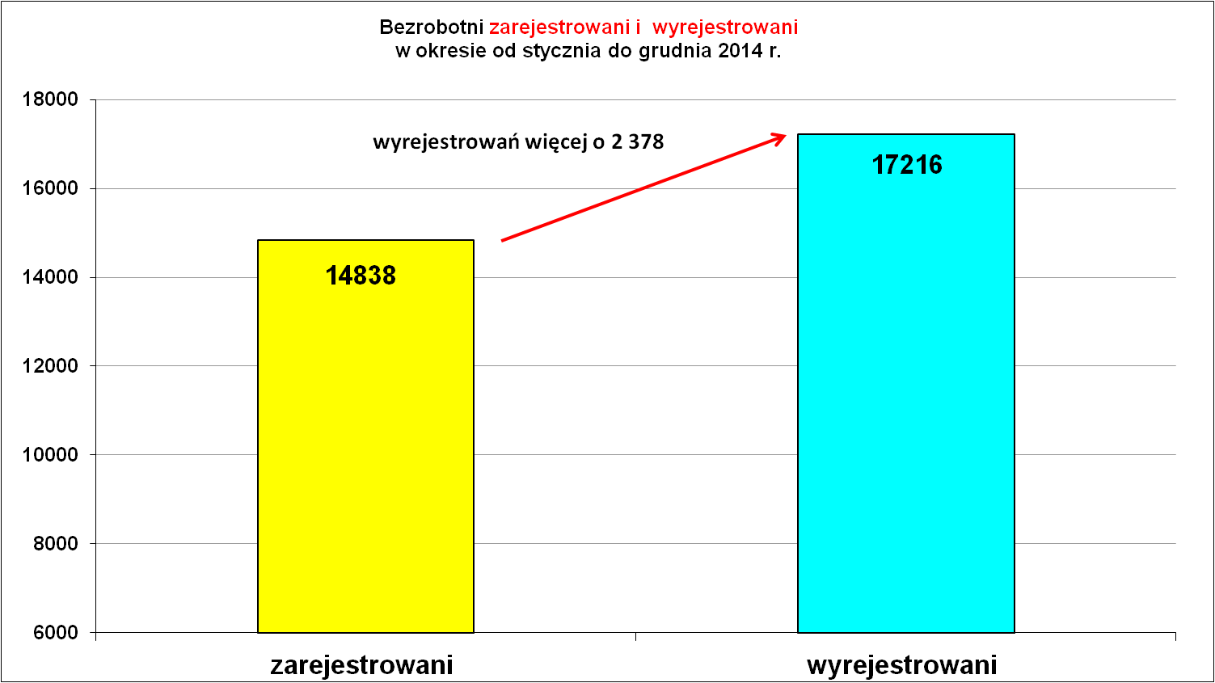

Podstawowe struktury i stany osób zarejestrowanych
w Powiatowym Urzędzie Pracy dla Powiatu Nowosądeckiego.
Wyszczególnienie | Stan na 31.12.2014 r. | Struktura  w %
Bezrobotni ogółem w tym: | 10 920 | 100,0
kobiety | 6 301 | 57,7
z prawem do zasiłku | 1 536 | 14,1
zamieszkali na wsi | 8 981 | 82,2
niepełnosprawni | 433 | 4,0
zarejestrowani po raz I | 2 264 | 20,7
zarejestrowani po raz kolejny (od 1990 r.) | 8 656 | 79,3
dotychczas nie pracujący | 2 196 | 20,1
zwolnieni z przyczyn zakładu pracy | 589 | 5,4
osoby do 25 roku życia | 2 726 | 25,0
powyżej 50 roku życia | 1 962 | 18,0
kobiety, które nie podjęły zatrudnienia po urodzeniu dziecka | 1 612 | 14,8
nie podjęli zatrudnienia po odbyciu kary pozbawienia wolności | 59 | 0,5
bez kwalifikacji zawodowych | 2 411 | 22,1
bez doświadczenia zawodowego | 2 907 | 26,6
bez wykształcenia średniego | 5 306 | 48,6
osoby w okresie do 12- stu miesięcy od dnia ukończenia nauki | 939 | 8,6
długotrwale bezrobotne | 5 943 | 54,4
ukończyli szkołę wyższą do 27 roku życia | 284 | 2,6
samotnie wychowujące co najmniej jedno dziecko do 18 roku życia | 436 | 4,0
cudzoziemcy | 18 | 0,2
Poszukujący pracy w tym: | 166
osoby niepełnosprawne | 68
Poziom bezrobocia poszczególnych grup osób bezrobotnych podlega podobnym zmianom jak ogólna zbiorowość bezrobotnych.
Bezrobotni wg ilości rejestracji.
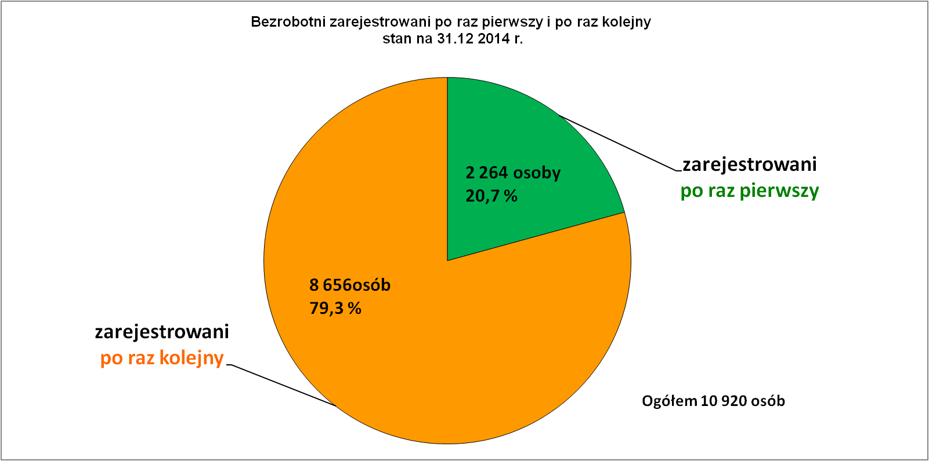
Główną przyczyną ponownych rejestracji była utrata zatrudnienia, często sezonowego w kraju i za granicą. Widać, że dzisiaj pracodawcy zatrudniają pracowników najczęściej na czasową umowę o pracę. Po raz kolejny rejestrowały się także osoby kończące uczestnictwo w programach aktywizacyjnych. Wielokrotne rejestracje mówią przede wszystkim o wielkiej rotacji pracowników, co wiąże się z brakiem gwarancji zatrudnienia i poczuciem niepewności posiadanego już zatrudnienia.

Bezrobotni wg miejsca zamieszkania.
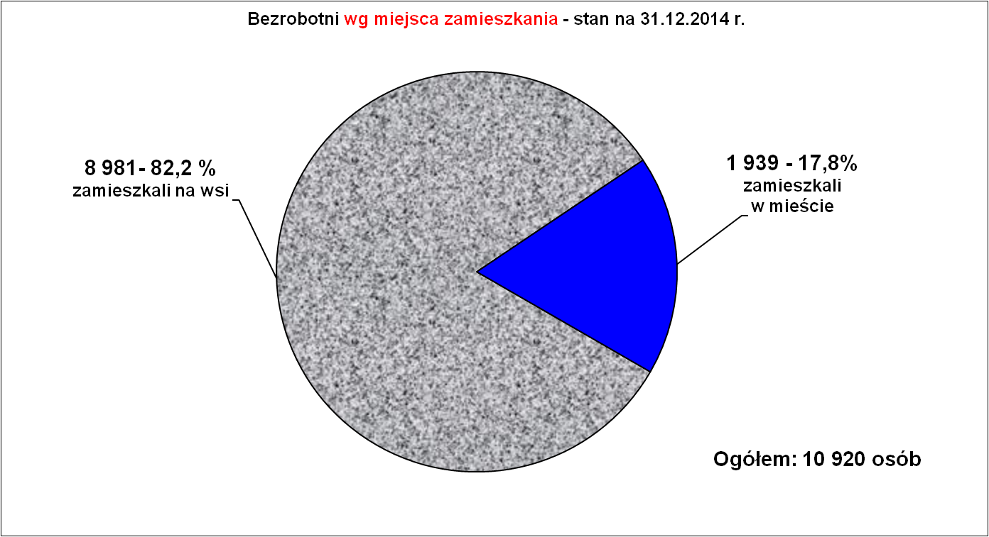

Bezrobotni zamieszkali na wsi to 82,2 % ogółu bezrobotnych. Wysoki udział mieszkańców wsi wynika z faktu, że na terenie Powiatu Nowosądeckiego dominuje ludność zamieszkała na wsi.
Następny wykres obrazuje skalę bezrobocia w poszczególnych gminach Powiatu Nowosądeckiego.
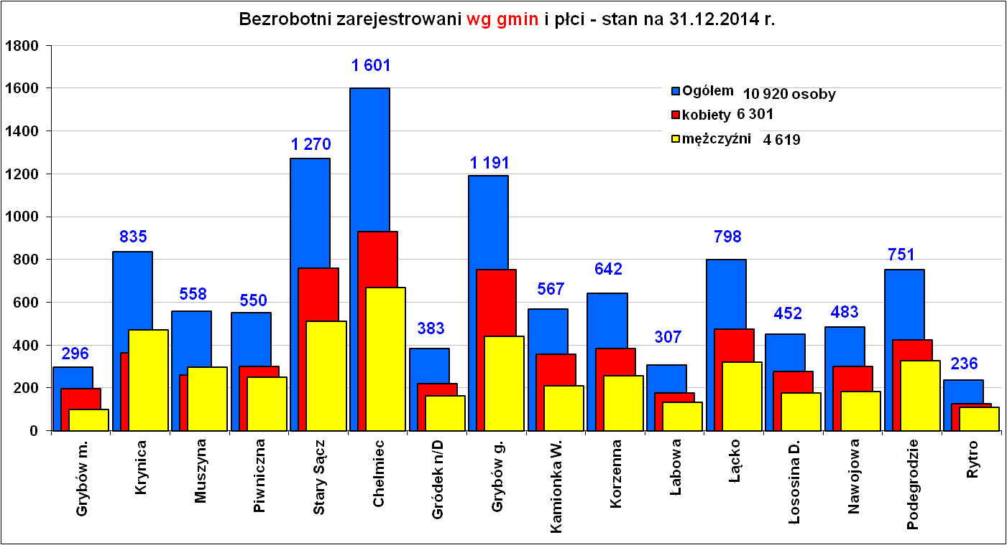
Wśród 16 gmin najwyższy poziom bezrobocia odnotowano w gminie: Chełmiec – 1 601 osób (14,7 % ogółu bezrobotnych), Stary Sącz – 1 270 osób (11,6 %), Grybów gmina – 1 191 osób (10,9 %), Krynica – 835 osób (7,6 %) i Łącko – 798 osób (7,3 %). Najmniej bezrobotnych zarejestrowanych było z gminy Rytro – 235 osób (2,2 %), oraz z miasta Grybów 296 osób (2,7 %). W gminach uzdrowiskowych Krynica i Muszyna jest więcej bezrobotnych mężczyzn niż kobiet. Taka sytuacja utrzymuje się od lat, ponieważ do pracy w uzdrowiskach, pensjonatach i hotelach bardziej poszukiwane są kobiety.

Bezrobotni wg płci.
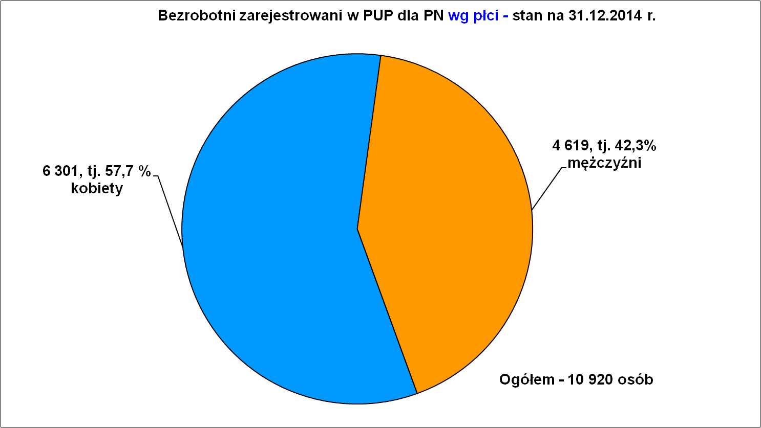

W 2014 r. wśród osób bezrobotnych przeważały kobiety. Kobiety od samego początku istnienia bezrobocia rejestrowanego stanowiły większość zarejestrowanych osób bezrobotnych. Jest to pokłosie czasów kiedy następowała restrukturyzacja zakładów z branż zatrudniających dużo kobiet, posiadały one wówczas stałą pracę, ale po likwidacji zakładów ciężko było im znaleźć pracę ponownie i stąd stale mamy przewagę bezrobotnych pań.
Bezrobocie kobiet charakteryzuje się mniejszą płynnością niż bezrobocie mężczyzn, co oznacza, że napływ i odpływ kobiet w ciągu roku jest mniejszy niż mężczyzn.

Bezrobotni wg wieku.
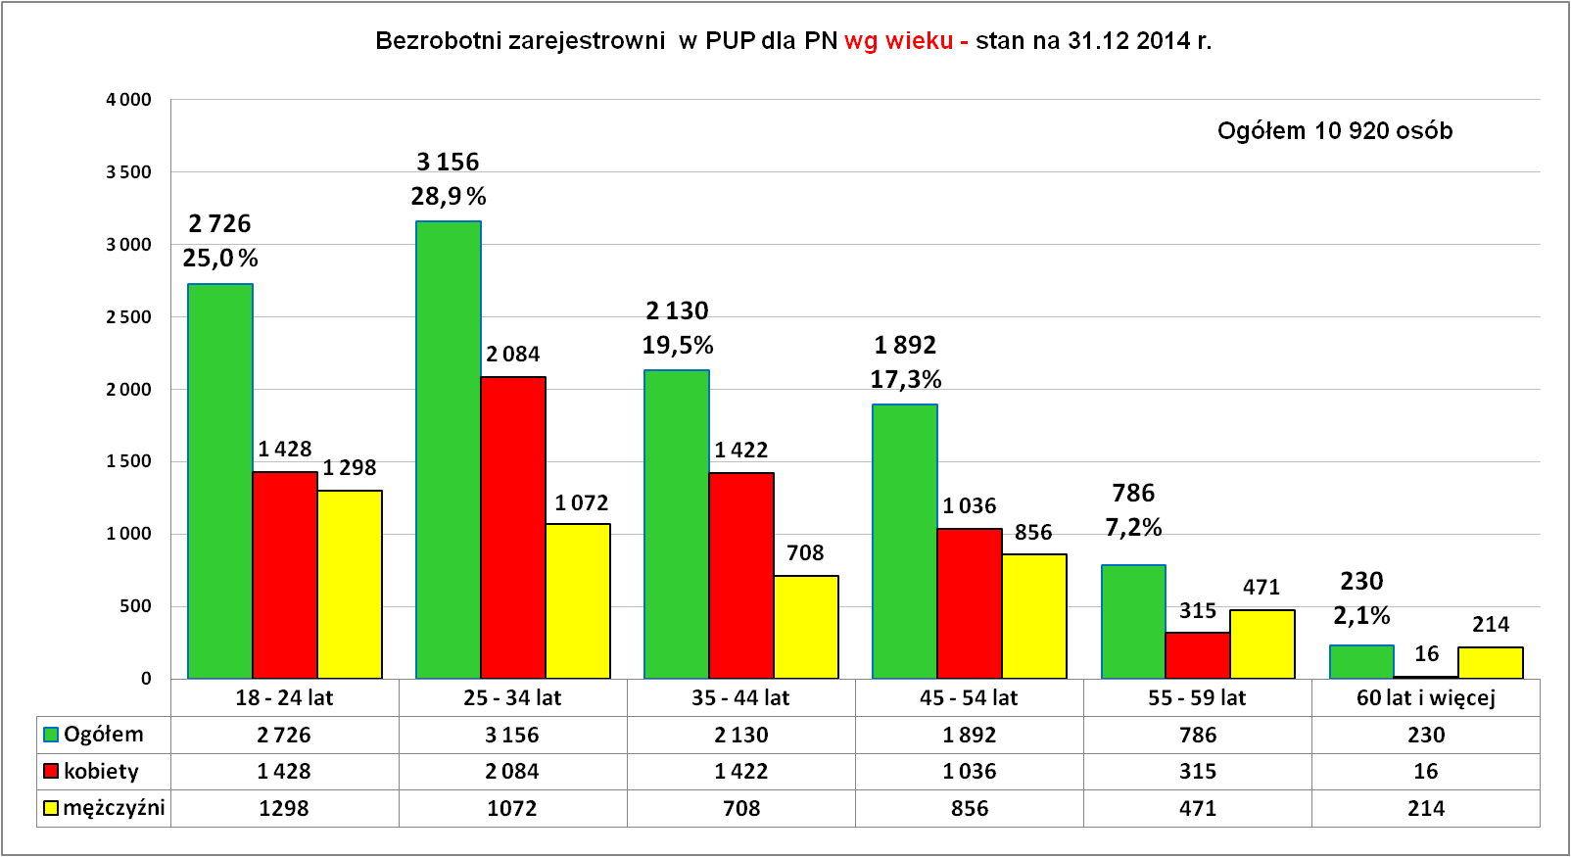

Struktura wg wieku osób bezrobotnych na koniec grudnia 2014 r. wskazuje na trudną sytuację ludzi młodych. Osoby w wieku 18 – 34 lat stanowią dominującą grupę zarejestrowanych bezrobotnych – 5 882, tj. 53,9 % ogółu bezrobotnych. Bezrobocie młodzieży i osób młodych determinuje niedostatek miejsc pracy na terenie lokalnego rynku pracy. Większość młodych osób, znając już dobrze realia i możliwości lokalnego rynku pracy zostaje po ukończeniu studiów w dużych miastach gdzie mogą korzystać z szerokiej bazy pracodawców, tam podejmują pracę i zaczynają dorosłe życie. Rośnie liczba bezrobotnych po 60-tym roku życia.
Bezrobotni wg wykształcenia.
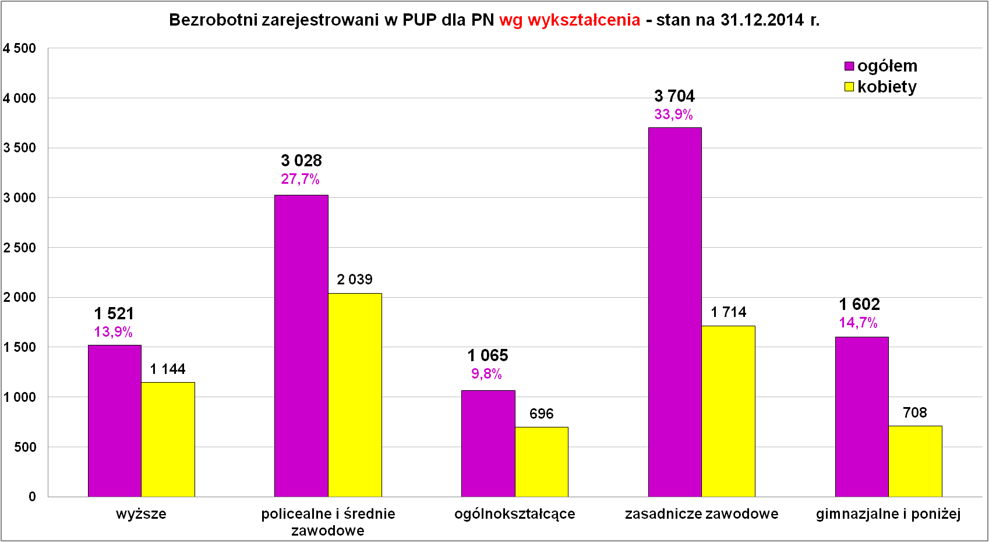
Wśród zarejestrowanych osób bezrobotnych najwięcej jest osób posiadających wykształcenie zasadnicze zawodowe – 3 704 osoby, tj. 33,9 % ogółu bezrobotnych. Wynika to z faktu, że w przeszłości większość osób kończyła edukację na poziomie szkoły zasadniczej zawodowej zdobywając różne zawody, które w tej chwili nie są poszukiwane na rynku pracy.
Na drugim miejscu są bezrobotni z wykształceniem policealnym i średnim zawodowym (3 028 osób, tj. 27,7 %).
Na trzecim miejscu są bezrobotni z wykształceniem gimnazjalnym i poniżej 1 602 osoby, tj.14,7 % ogółu bezrobotnych.
Kolejną grupą są bezrobotni z wykształceniem ogólnokształcącym 1 065 osób, tj. 9,8 %. Sytuacja tych osób wiąże się z kontynuacją nauki w celu zdobycia kwalifikacji zawodowych.
Uwagę zwraca liczba zarejestrowanych bezrobotnych z wykształceniem wyższym – 1 521 osób, tj. 13,9 %. Co siódmy zarejestrowany bezrobotny w naszym urzędzie ma wykształcenie wyższe. W grupie osób z wykształceniem wyższym jest 1 144 kobiety (75,2 %).
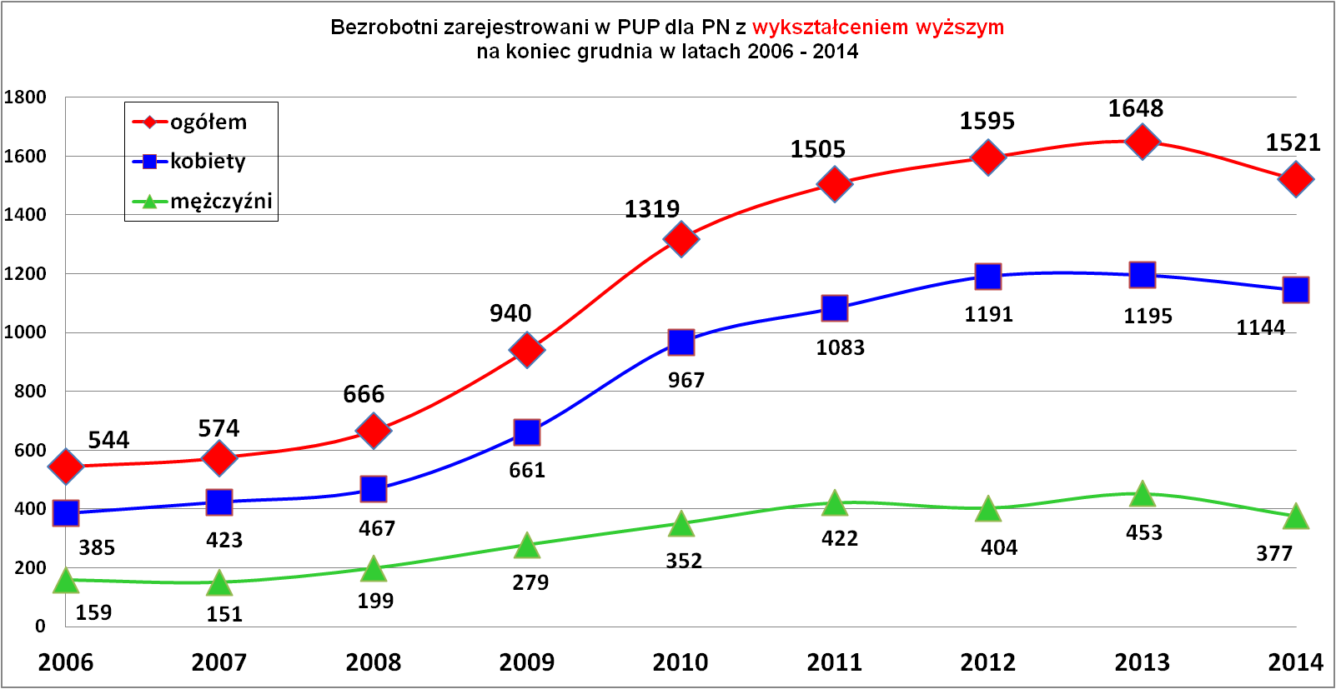
Duża liczba osób bezrobotnych z wyższym wykształceniem świadczy o tym, że lokalny rynek pracy nie zgłasza zapotrzebowania na specjalistów z wyższym wykształceniem.
Z powyższych danych wynika również, że mężczyznom po ukończeniu szkoły wyższej zdecydowanie szybciej udaje się znaleźć pracę. Znacznie częściej bezrobotnymi stają się kobiety a wyższy poziom wykształcenia kobiet nie daje im możliwości zatrudnienia w takim stopniu jak mężczyznom. Większość bezrobotnych kobiet z wykształceniem wyższym posiada kierunki humanistyczne i w związku z tym osoby te chciałyby pracować w sektorze publicznym, a przede wszystkim w biurach, urzędach, służbie zdrowia i edukacji (szkoły, przedszkola).

Bezrobotni wg czasu pozostawania bez pracy.
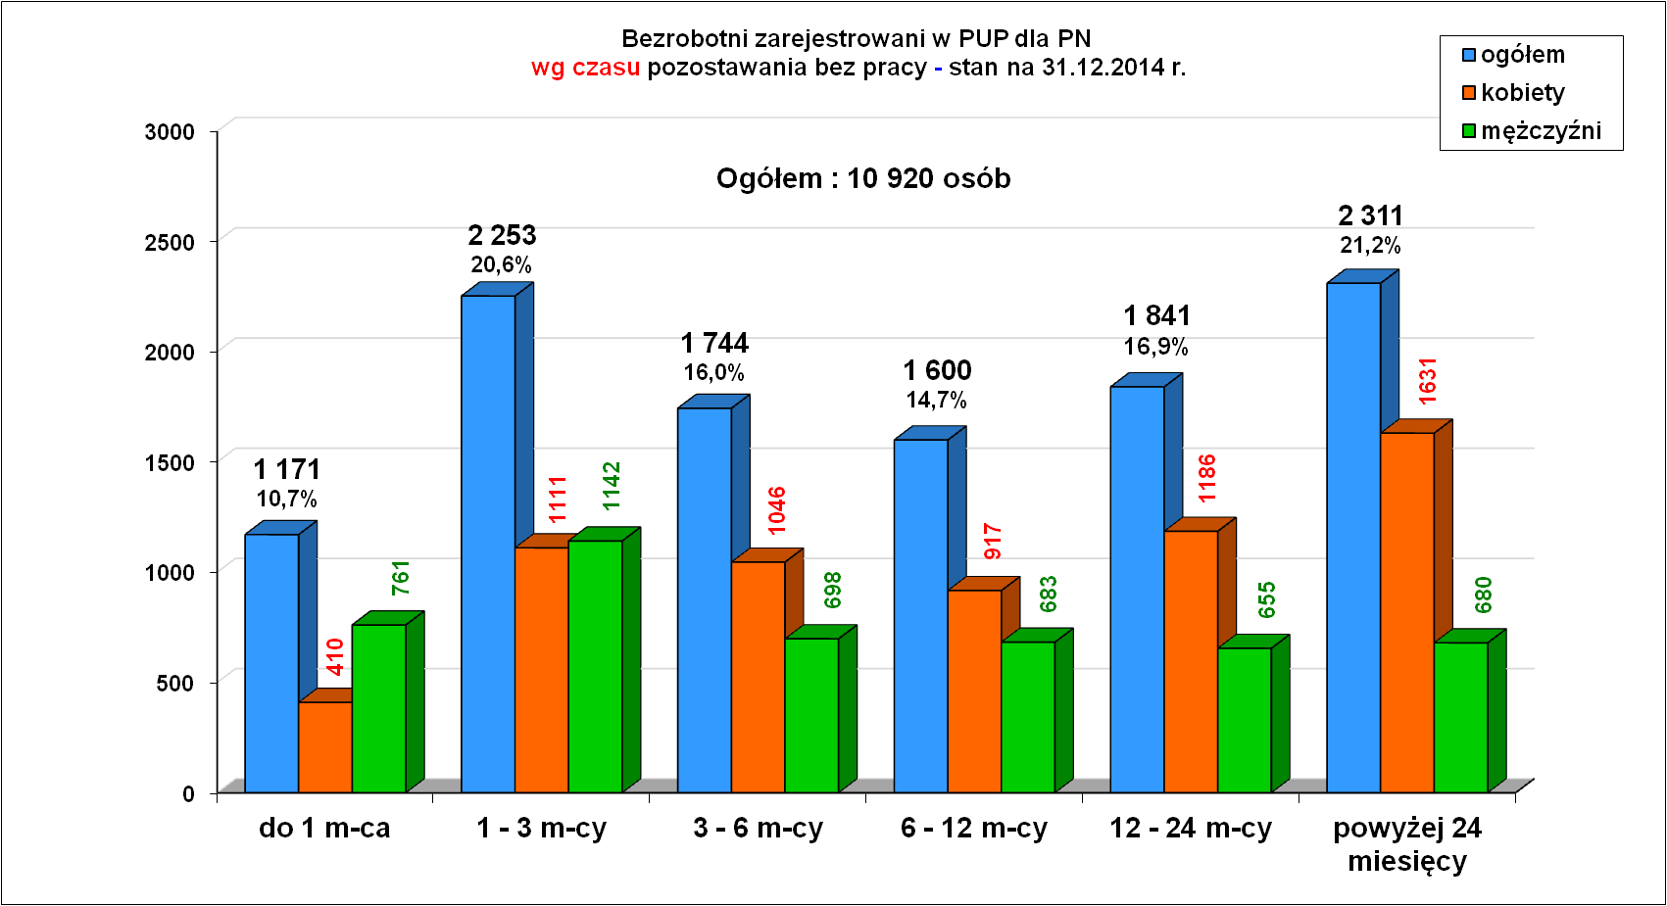
Najliczniejsza grupa osób bezrobotnych pozostaje na bezrobociu powyżej 2 lat – 2 311 osób, co stanowi 21,2 % ogółu bezrobotnych. Dłużej na bezrobociu przebywają kobiety niż mężczyźni. Generalnie osoby pozostające długotrwale na bezrobociu mają wiele powodów aby w takim statusie pozostawać a głównym powodem jest brak dobrych i ciekawych ofert pracy ponieważ „byle czego nie chcą”. Tymczasem im dłuższe pozostawanie poza rynkiem pracy tym mniejsze szanse na powrót na rynek pracy. Widać, że dla wielu osób bezrobocie trwa dłużej niż 1 rok.
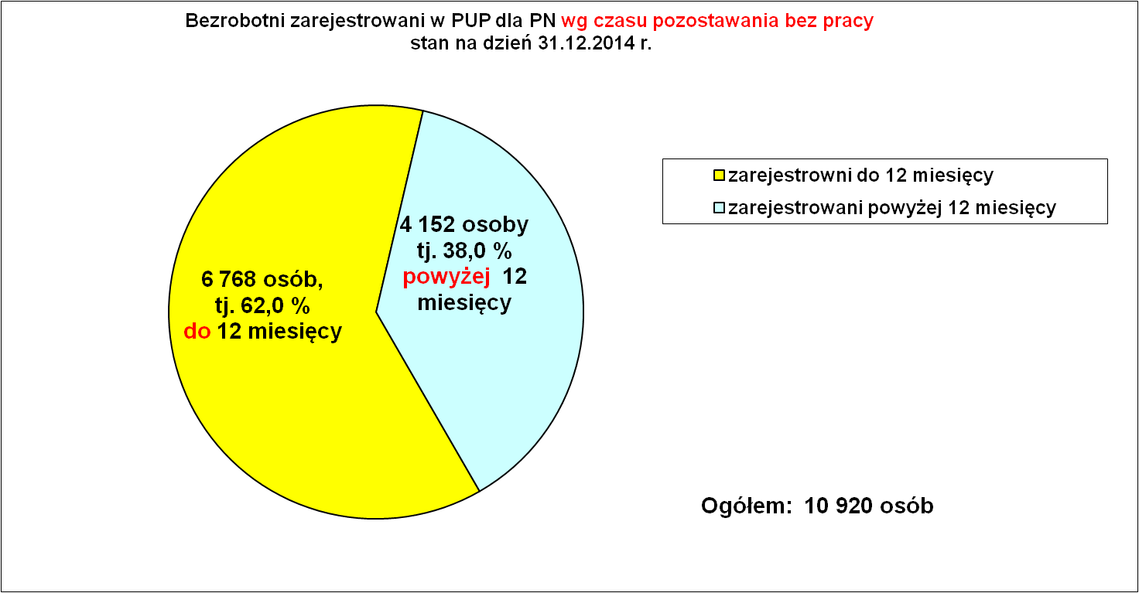

Bezrobotni wg stażu pracy.
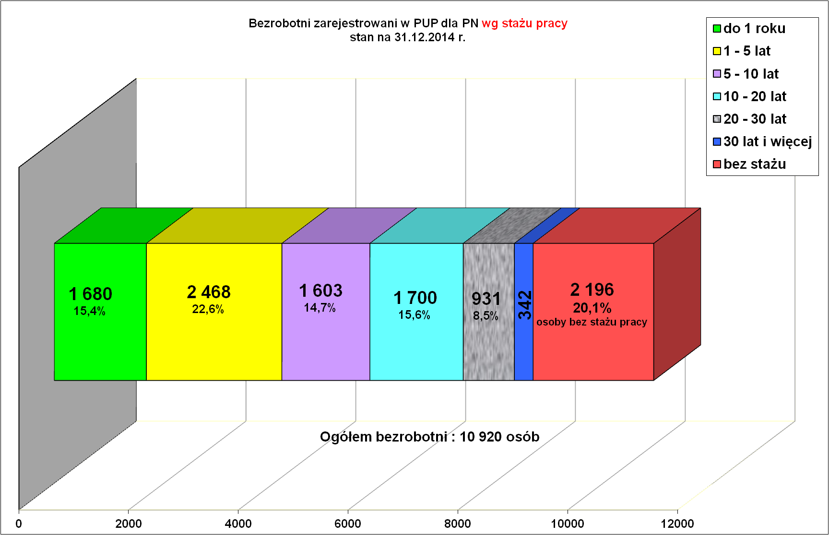

Ważną kategorią jest staż pracy wypracowany przez osoby, zanim stały się osobami bezrobotnymi. Straż pracy informuje o doświadczeniu pracownika i stanowi w zasadzie element jakości danego pracownika. Największy odsetek stanowią osoby pracujące wcześniej od 1-5 lat – 2 468 osób, tj. 22,6 %.

Podobnie wysoki wskaźnik bezrobocia rejestrowany jest wśród osób, które wcześniej nie pracowały – 2 196, tj. 20,1 %.
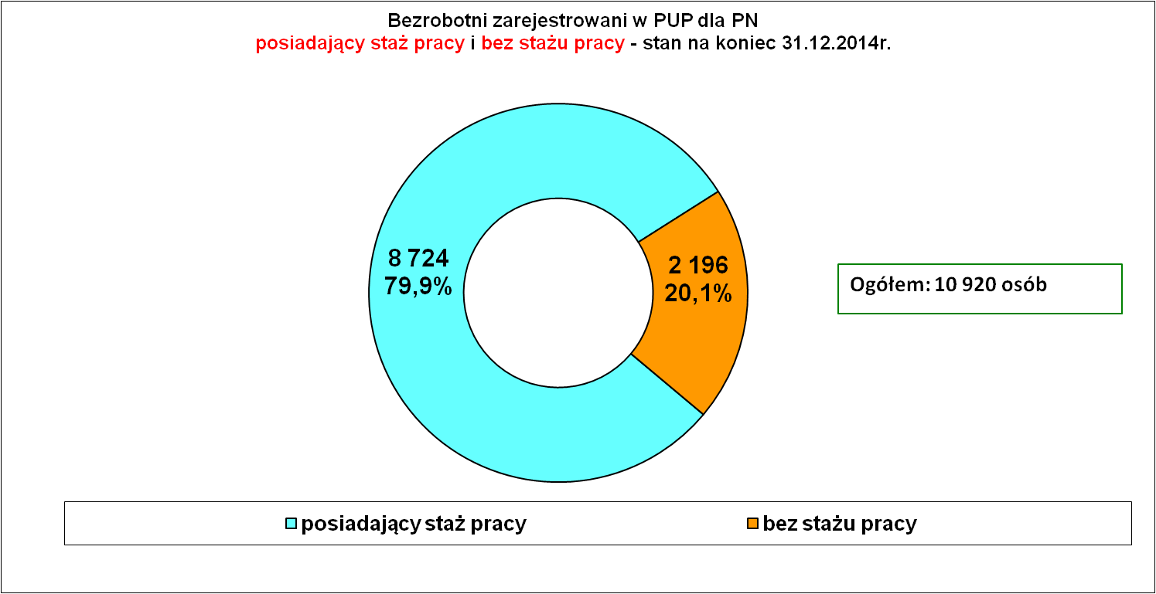

Jak widać prawie 80 procent osób bezrobotnych przed zarejestrowaniem gdzieś pracowało i tym samym w takcie różnych prac zdobywało doświadczenie zawodowe, które jest ważnym elementem pomagającym w podjęciu kolejnej pracy. Warto dodać, że obecnie rynek pracy jest bardzo zainteresowany cechami charakteru kandydata do pracy.

Struktura osób bezrobotnych z ustalonym profilem pomocy.
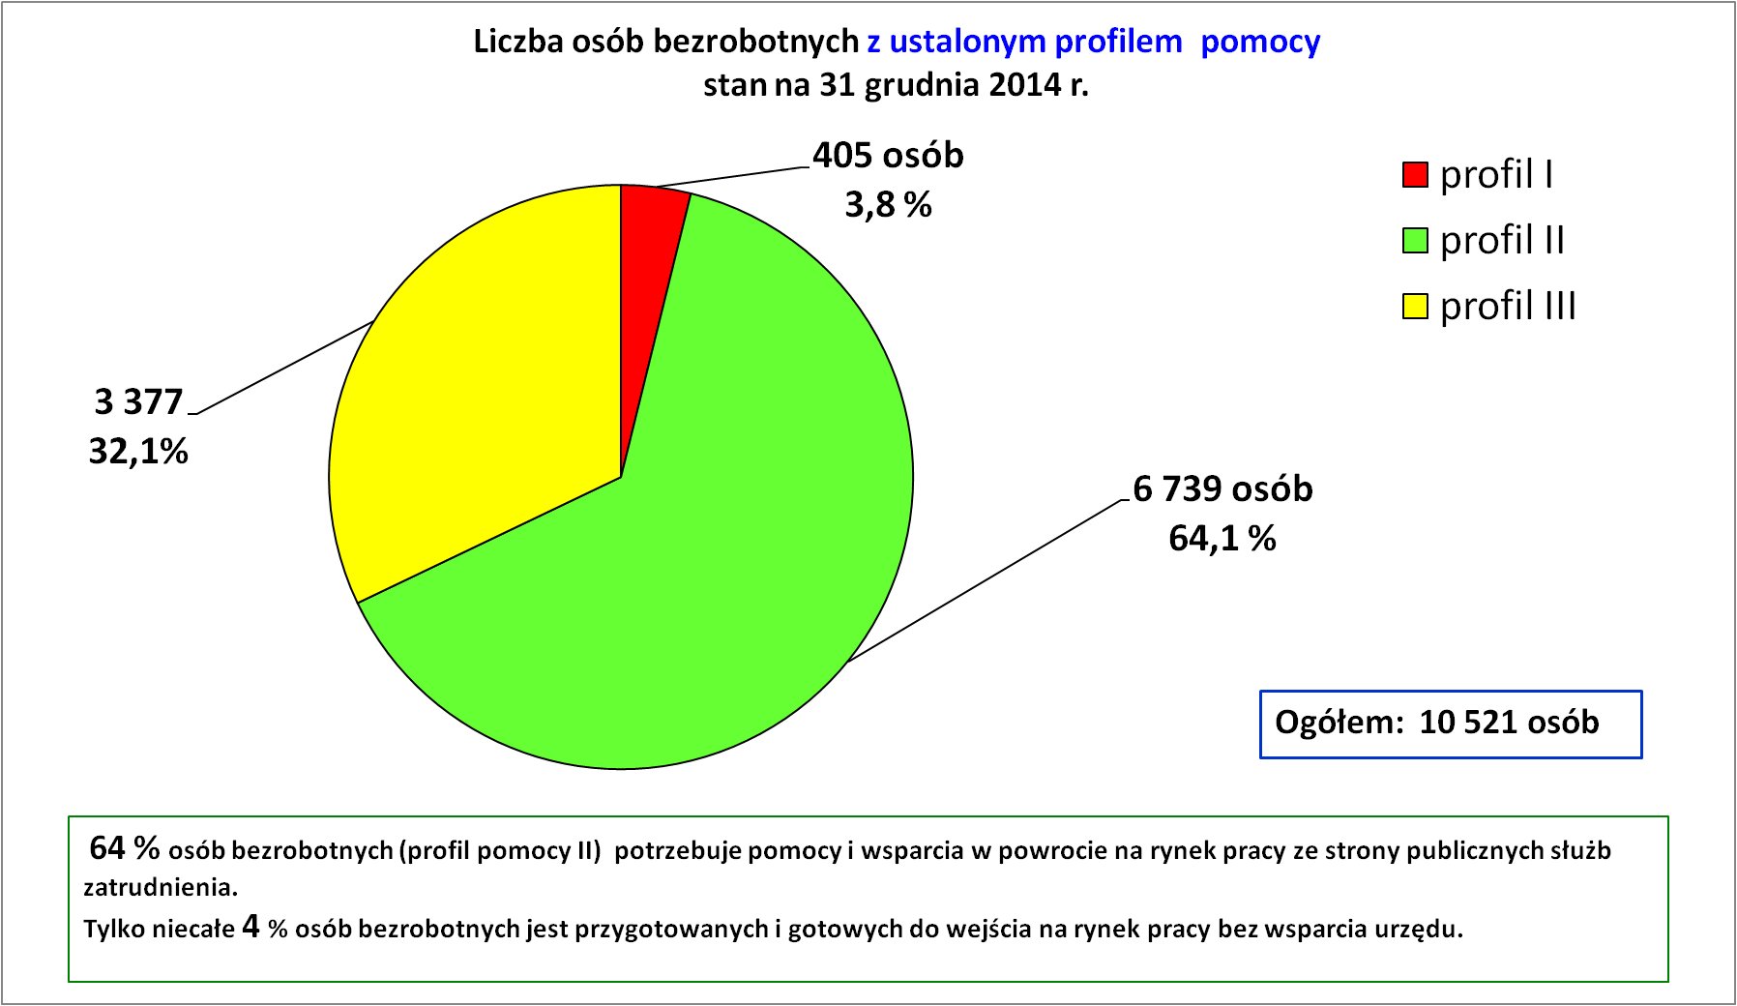
Wszystkim osobom bezrobotnym został ustalony tzw. „profil pomocy”. Po indywidualnym określeniu przez doradcę klienta zakresu pomocy, jakiej wymaga bezrobotny, ustalony został dla niego odpowiedni profil pomocy.

Bezrobotni z prawem do zasiłku.
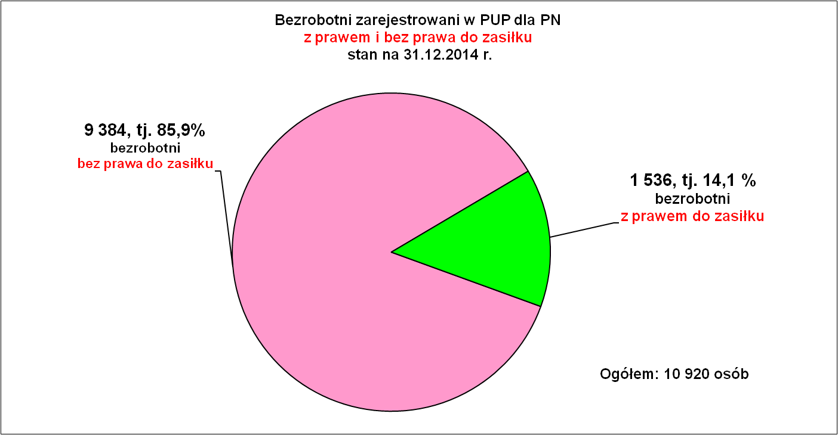

Zasiłek dla bezrobotnych posiadało 1 536 osób, tj. 14,1 % ogółu bezrobotnych. Prawo do zasiłku posiadała co siódma osoba bezrobotna. Pozostałe 9 384 osoby prawdopodobnie utrzymują się z wykonywania prac dorywczych, sezonowych, dorabiania „na czarno”. Można przypuszczać, że część osób bezrobotnych pozostaje na utrzymaniu rodziny, są bezrobotni którzy korzystają z pomocy opieki społecznej i instytucji charytatywnych.
Osoby w szczególnej sytuacji na rynku pracy.
Ustawa o promocji zatrudnienia i instytucjach rynku pracy wyodrębniła i objęła dodatkowymi działaniami mającymi na celu aktywizację grupę „osób będących w szczególnej sytuacji na rynku pracy” art. 49 tejże ustawy.
Do osób w szczególnej sytuacji na rynku pracy w 2014 r. zaliczało się bezrobotnych:
- do 25 roku życia;
- długotrwale;
- kobiety, które nie podjęły zatrudnienia po urodzeniu dziecka;
- powyżej 50 roku życia;
- bez kwalifikacji zawodowych;
- bez doświadczenia zawodowego;
- bez wykształcenia średniego;
- samotnie wychowujących co najmniej jedno dziecko do 18 roku życia;
- którzy po odbyciu kary pozbawienia wolności nie podjęli zatrudnienia;
- niepełnosprawnych;
- po zakończeniu realizacji kontraktu socjalnego.
Ogółem, osób będących w szczególnej sytuacji na rynku pracy w końcu grudnia 2014 r. w rejestrze urzędu znajdowało się 9 656 (w tym 5 656 kobiet). Istotnym jest fakt, że osoby bezrobotne mogą równocześnie należeć do kilku kategorii osób w szczególnej sytuacji na rynku pracy.

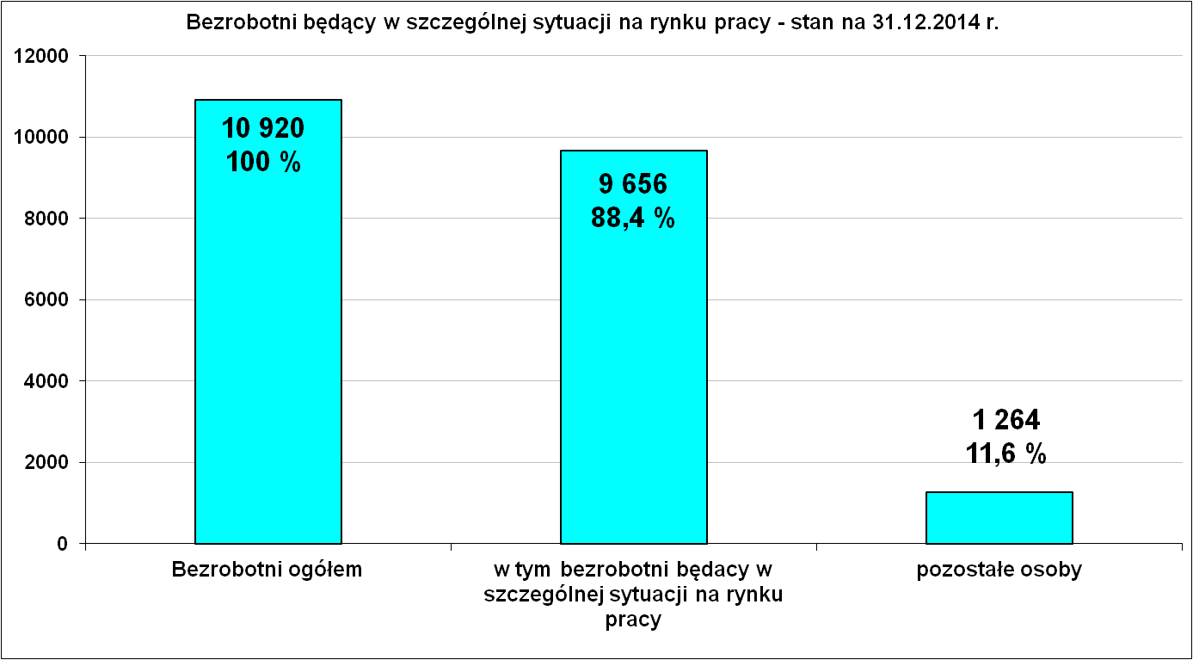

Bezrobotni do 25 roku życia.
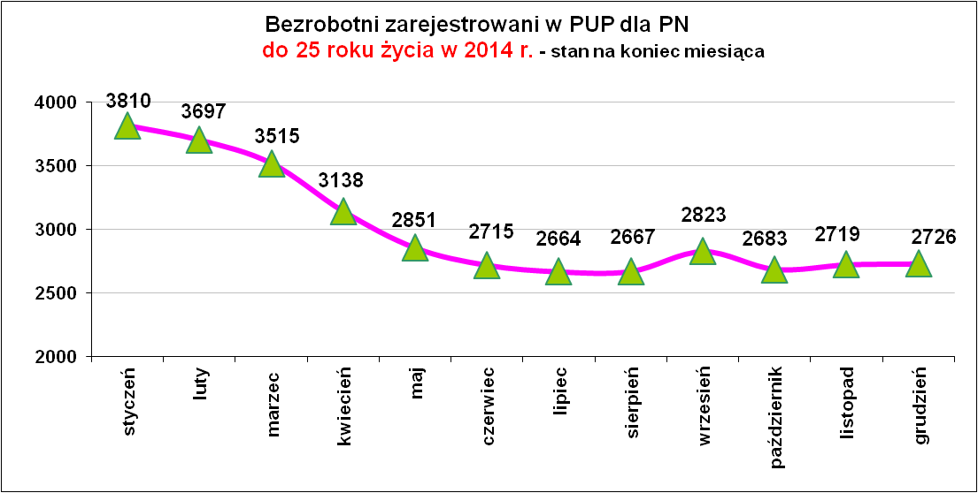
W końcu 2014 r. młodzi ludzie stanowili 25,0% ogółu zarejestrowanych bezrobotnych (10 920 osób). W powiecie nowosądeckim odsetek ludzi młodych
w ogólnej zbiorowości bezrobotnych zmniejszył się w stosunku do końca ubiegłego roku o 3,2 punktu procentowego, zmniejszyła się też liczebność tej grupy bezrobotnych o 1 027 osób.

Bezrobotni powyżej 50 roku życia.
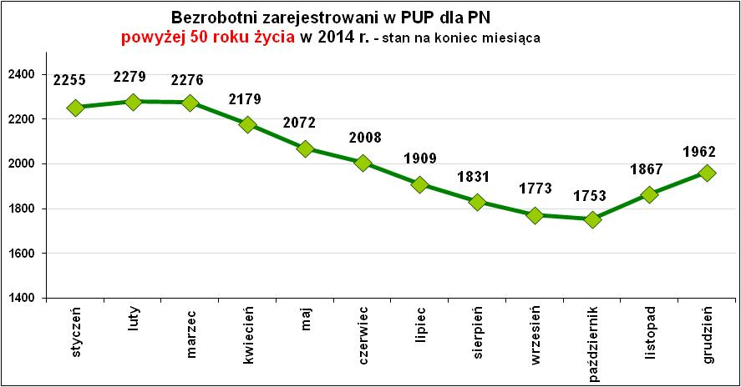
Inną grupą wiekową bezrobotnych traktowaną szczególnie przez instytucje rynku pracy są osoby powyżej 50 roku życia. W końcu 2014 r. w urzędzie pracy zarejestrowanych było 1 962 osoby w tym przedziale wiekowym i stanowiły one 18,0 % ogółu bezrobotnych. W porównaniu do końca 2013 r. liczebność tej grupy bezrobotnych zmniejszyła się o 166 osób.

Bezrobotni długotrwale. 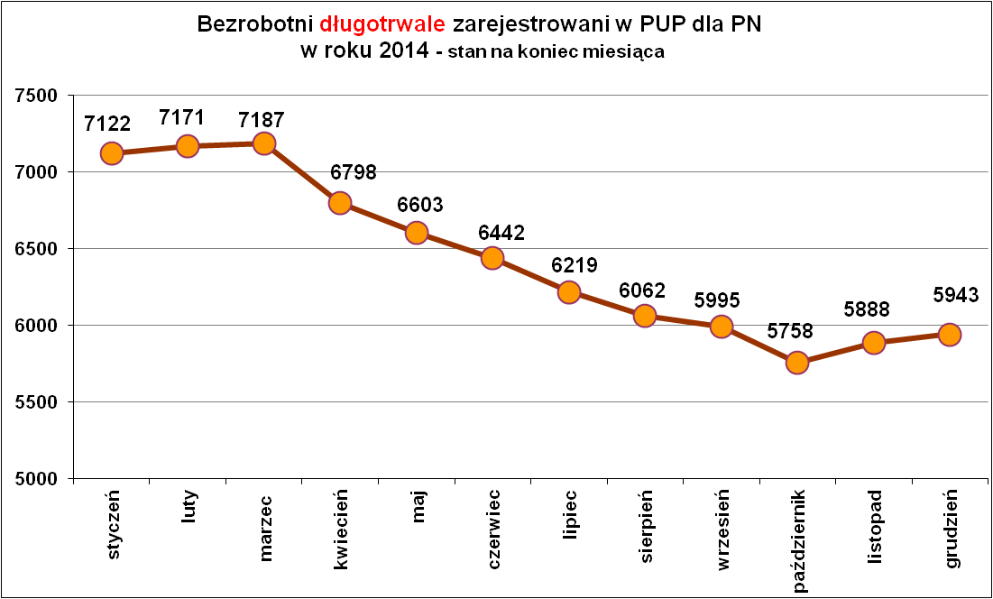
Duże problemy z trwałą aktywizacją zawodową mają osoby długotrwale bezrobotne. W 2014 r. liczba osób będących w rejestrach łącznie ponad 12 miesięcy w ciągu ostatnich dwóch lat zmniejszyła się w stosunku do końca roku ubiegłego o 994 osoby. Długotrwałe bezrobocie od lat dotyczy głównie osób o najniższych kwalifikacjach.
Bezrobotni, którzy po odbyciu kary pozbawienia wolności nie podjęli zatrudnienia, w liczbie 59 stanowili w końcu 2014 roku 0,5 % ogółu bezrobotnych.
Kolejna kategoria bezrobotnych zaliczana do osób będących w szczególnej sytuacji na rynku pracy to osoby samotnie wychowujące co najmniej jedno dziecko do 18 roku życia. W końcu 2014 r. w rejestrach urzędów pracy pozostawało 436 samotnych rodziców (w 91,5 % kobiety) i stanowili oni 4,0 % ogółu bezrobotnych.

Struktura „bezrobocia rodzinnego”.

Bezrobocie rodzinne występuje wtedy, kiedy więcej członków najbliższej rodziny nie ma pracy i pozostają osobami bezrobotnymi.

Jak wynika z danych statystycznych liczba rodzin i liczba osób dotkniętych w tych rodzinach spada. Na koniec grudnia 2014 r. było 1599 rodzin, w których było 2 osoby i więcej bezrobotne co dawało 3 540 osób. Rok wcześniej na koniec grudnia 2013 r. sytuacja była znacznie gorsza rodzin było 2219 i 5039 osób.
Bezrobocie rodzinne na koniec grudnia 2014 r.
Liczba zarejestrowanych osób  z rodziny | Liczba rodzin | Liczba osób bezrobotnych
2 osoby | 1 332 | 2 664
3 osoby | 204 | 612
4 osoby | 54 | 216
5 osób | 6 | 30
6 osób | 3 | 18
RAZEM | 1 599 | 3 540

Rodziny, w których jest więcej osób bezrobotnych zaczyna mieć poważne problemy przede wszystkim musi zacząć ograniczać zaspokajanie swoich potrzeb życiowych, często pojawia się ubóstwo a przez to niższe poczucie własnej wartości.

Powyższe zjawisko staje się przyczyna niekorzystnej atmosfery w rodzinie i związane z tym wiele problemów. Ponadto sytuacja ta jest bardzo niekorzystna dla wychowujących się dzieci w rodzinie rodząc w przyszłości negatywne skutki wychowawcze.

Niepełnosprawni zarejestrowani w PUP dla PN - stan na 31.12.2014 r.

Na koniec 2014 roku zarejestrowanych było 433 osoby bezrobotne niepełnosprawne (4,0 % ogólnej liczby zarejestrowanych bezrobotnych). W stosunku do końca poprzedniego roku liczba bezrobotnych osób niepełnosprawnych wzrosła o 19 osób. Oprócz tego było jeszcze zarejestrowanych 68 osób niepełnosprawnych poszukujących pracy.

Stopa bezrobocia (%) Źródło: GUS
Miesiące | Powiat  Nowosądecki | Miasto  Nowy Sącz | Województwo Małopolskie | Kraj
Grudzień 2012 r. | 18,1 | 11,0 | 11,5 | 13,4
Grudzień 2013 r. | 17,8 | 10,8 | 11,6 | 13,4
Grudzień 2014 r. | 14,9 | 8,9 | 9,9 | 11,5
Zmiany wartości stóp bezrobocia na terenie Powiatu Nowosądeckiego w latach 2006 – 2014 przedstawia wykres poniżej.

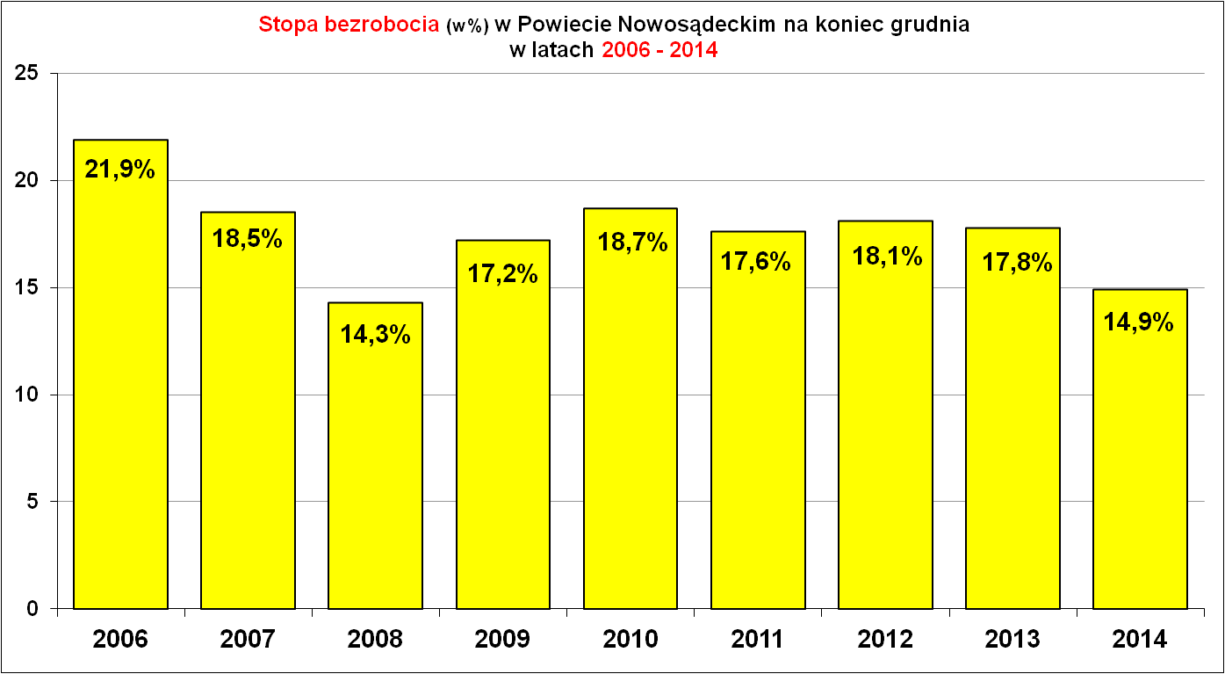

Analiza bezrobocia według zawodów (grup zawodów).

Wśród ogólnej liczby zarejestrowanych bezrobotnych z terenu Powiatu Nowosądeckiego 9 603 osoby, tj. 87,9 % ogółu posiadało zawód. Pozostałe 1 317 osób, tj.12,1 % ogółu zarejestrowanych bezrobotnych to osoby bez zawodu.

Struktura osób bezrobotnych wg wielkich grup zawodowych.
Nazwa grupy |  | Bezrobotni ogółem | w tym
 |  | Bezrobotni ogółem | kobiety | absolwenci
 |  | Bezrobotni ogółem | kobiety | Ogółem | kobiety
0 | Bez zawodu | 1 317 | 687 | 237 | 98
1. | Przedst. władz pub., wyżsi urzędnicy i kierow. | 34 | 13 | 0 | 0
2. | Specjaliści | 1 381 | 1 050 | 265 | 195
3. | Technicy i inny średni personel | 1 332 | 914 | 162 | 83
4. | Pracownicy biurowi | 422 | 337 | 10 | 8
5. | Pracownicy usług osobistych i sprzedawcy | 2 683 | 2 201 | 107 | 89
6. | Rolnicy, ogrodnicy, leśnicy i rybacy | 117 | 62 | 2 | 0
7. | Robotnicy przemysłowi i rzemieślnicy | 2 214 | 502 | 142 | 22
8. | Operatorzy i monterzy maszyn i urządzeń | 446 | 54 | 4 | 0
9. | Pracownicy przy pracach prostych | 974 | 481 | 10 | 4
10. | Siły zbrojne | 0 | 0 | 0 | 0
RAZEM |  | 10 920 | 6 301 | 939 | 499

W klasyfikacji grup zawodów podobnie jak w latach poprzednich nie zachodzą większe zmiany. Najwięcej osób bezrobotnych zarejestrowanych jest w grupie „5” „Pracownicy usług osobistych i sprzedawcy” – 2 683 osoby, co stanowiło 27,9 % ogółu bezrobotnych posiadających zawód (9 603 osoby).

W grupie tej znajdują się zawody związane z handlem, głównie sprzedawcy.

Na drugim miejscu są osoby bezrobotne zarejestrowane w wielkiej grupie „7” „Robotnicy przemysłowi i rzemieślnicy” – 2 214 osób, co stanowiło 23,1 % ogółu bezrobotnych z zawodem. Dodajmy, że w tej grupie znajdują się tzw. fachowcy, a mimo to mają problemy z zamianą statusu bezrobotnego na pracownika.

Jak wynika z powyższych danych główne grupy zawodów „5” i „7” stanowiły razem 51,0 % (4897 osób) wszystkich osób bezrobotnych posiadających zawód.

Dzieląc wielkie grupy zawodowe na zawody robotnicze i zawody nierobotnicze zauważamy, że w strukturze zawodów występuje przewaga osób bezrobotnych w zawodach robotniczych (67,0 %) nad nierobotniczymi (33,0 %).

Wśród osób bezrobotnych zarejestrowanych jest 1 317 osób „bez zawodu”. Osoby te stanowiły 12,1% ogółu bezrobotnych. W grupie tej było 687 kobiet i 630 mężczyzn. Osoby bez zawodu są grupą najbardziej zagrożoną bezrobociem. Dla tej grupy praktycznie nie ma ofert pracy. Wynika to po części z faktu, że pracodawcy stawiają coraz większe wymagania. Próbują temu sprostać osoby mające konkretny zawód, często po studiach, z kwalifikacjami i z doświadczeniem, dlatego osoby bez zawodu mają niewielkie szanse na zatrudnienie na dzisiejszym rynku pracy.

W końcu grudnia br. w urzędzie pracy zarejestrowanych 939 absolwentów różnych typów szkół. Zarejestrowani absolwenci stanowili 8,6 % ogółu zarejestrowanych bezrobotnych. Procentowy udział bezrobotnych absolwentów w ogólnej liczbie bezrobotnych absolwentów zmniejszył się w stosunku do analogicznego okresu roku ubiegłego (wówczas było 10,2%).
Struktura udziału bezrobotnych absolwentów wg typu szkoły w ogólnej liczbie bezrobotnych absolwentów nie zmienia się i najwięcej bezrobotnych absolwentów jest po studiach wyższych - 265 osób (tj. 28,2%), w tym 195 kobiet (73,6 %). Równie dużą frakcję stanowią zarejestrowani bezrobotni absolwenci „bez zawodu” – 237 osób, co stanowiło 25,2 %.

Bezrobotni
wg grup zawodowych i najliczniejszych zawodów danej grupie.

Lista 40 zawodów wg największej liczby osób bezrobotnych
stan na koniec grudnia 2014 r.
Lp. | Nazwa zawodu | Kod  zawodu | Ogółem  bezrobotni | w tym kobiety
1. | Bez zawodu | 000000 | 1 317 | 687
2. | Sprzedawca | 522301 | 1 231 | 1 144
3. | Robotnik budowlany | 931301 | 346 | 0
4. | Kucharz | 512001 | 304 | 270
5. | Robotnik gospodarczy | 515303 | 291 | 82
6. | Technik ekonomista | 331403 | 244 | 220
7. | Murarz | 711202 | 211 | 0
8. | Kucharz małej gastronomii | 512002 | 204 | 149
9. | Technik żywienia i gospod. domowego | 322002 | 203 | 172
10. | Krawiec | 753105 | 182 | 182
11. | Mechanik pojazdów samochodowych | 723103 | 181 | 0
12. | Kelner | 513101 | 180 | 166
13. | Ślusarz | 722204 | 170 | 1
14. | Fryzjer | 514101 | 166 | 164
15. | Cukiernik | 751201 | 153 | 136
16. | Ekonomista | 263102 | 149 | 113
17. | Pomoc kuchenna | 941201 | 137 | 134
18. | Sprzątaczka biurowa | 911207 | 123 | 122
19. | Technik prac biurowych | 411004 | 116 | 113
20. | Stolarz | 752205 | 109 | 6
21. | Kierowca samochodu ciężarowego | 833203 | 101 | 0
22. | Pedagog | 235107 | 94 | 91
23. | Specjalista administracji publicznej | 242217 | 90 | 77
24. | Technik administracji | 334306 | 81 | 76
25. | Technik budownictwa | 311204 | 63 | 5
26. | Magazynier | 432103 | 63 | 15
27. | Szwaczka | 753303 | 54 | 54
28. | Specjalista ds. organizacji usług gastronomicznych, hotelarskich i turystycznych | 242222 | 53 | 38
29. | Technik informatyk | 351203 | 53 | 5
30. | Piekarz | 751204 | 53 | 9
31. | Elektromechanik pojazdów samochodowych | 741203 | 49 | 0
32. | Technik usług fryzjerskich | 514105 | 48 | 48
33. | Nauczyciel przedszkola | 234201 | 46 | 46
34. | Technik mechanik | 311504 | 46 | 3
35. | Malarz budowlany | 713102 | 46 | 0
36. | Pokojowa | 911203 | 45 | 45
37. | Specjalista do spraw rachunkowości | 241103 | 43 | 42
38. | Cieśla szalunkowy | 711502 | 43 | 0
39. | Operator koparko – ładowarki | 811105 | 39 | 0
40. | Specjalista do spraw marketingu i handlu | 243106 | 38 | 28
W rankingu najliczniejszych zawodów wśród bezrobotnych od lat widnieje zawód „sprzedawca”. Wynika z tego, że co ósmy bezrobotny to sprzedawca. Udziały pozostałych zawodów w analizowanym rankingu były już o wiele niższe.

Zawody najliczniej występujące wśród osób bezrobotnych
(porównanie latami)
Zawód |  | Liczba bezrobotnych wg zawodów w latach 2010-2014
 |  | 2010 r. | 2011 r. | 2012 r. | 2013 r. | 2014 r.
1. | sprzedawca | 1 223 | 1 336 | 1 385 | 1 411 | 1 231
2. | murarz | 411 | 359 | 366 | 364 | 211
3. | robotnik budowlany | 378 | 388 | 395 | 451 | 346
4. | kucharz | 378 | 357 | 396 | 347 | 304
5. | technik ekonomista | 354 | 338 | 332 | 288 | 244
6. | robotnik gospodarczy | 314 | 312 | 335 | 343 | 291

Lista zawodów w największym stopniu generujących bezrobocie od lat jest niezmienna, notowane są tylko okresowe zmiany ich pozycji, co nie zmienia pozycji lidera.
Wśród bezrobotnych niezmiennie dominują osoby posiadające zawód sprzedawca. Specyfika pracy w tym zawodzie nie wymaga kosztownego przyuczenia osób nieposiadających potrzebnego wykształcenia i doświadczenia. Podjęcie pracy na stanowisku sprzedawcy ułatwia także notowana od lat wysoka fluktuacja kadr.
Uzupełnieniem danych jest poniższa tabela, w której zamieszczono najliczniejsze zawody wśród osób bezrobotnych z wykształceniem wyższym.
Warto zwrócić uwagę, na przewagę kobiet w większości wymienionych zawodów. Generalnie w ostatnich latach studiuje coraz więcej kobiet, pomimo, że pracy dla kobiet z wykształceniem wyższym nie przybywa.
Najliczniejsze zawody wśród bezrobotnych
z wyższym wykształceniem - stan na 31.12.2014 r.
Lp. | Nazwa zawodu | Kod  zawodu | Osoby bezrobotne  z wykształceniem wyższym | w tym kobiety
1. | Ekonomista | 263102 | 149 | 113
2. | Pedagog | 235107 | 94 | 91
3. | Specjalista administracji publicznej | 242217 | 90 | 77
4. | Specjalista ds. organizacji usług gastronomicznych, hotelarskich i turystycznych | 242222 | 53 | 38
5. | Nauczyciel przedszkola | 234201 | 46 | 46
6. | Specjalista ds. rachunkowości | 241103 | 43 | 42
7. | Specjalista ds. marketingu i handlu | 243106 | 38 | 28
8. | Nauczyciel nauczania początkowego | 234113 | 31 | 31
9. | Fizjoterapeuta | 228301 | 31 | 29
10. | Pielęgniarka | 222101 | 30 | 29
11. | Pozostali specjaliści ds. zarządzania i organizacji | 242190 | 29 | 18
12. | Specjalista zastosowań informatyki | 251902 | 25 | 1
13. | Nauczyciel wychowania fizycznego | 233025 | 24 | 14
14. | Specjalista resocjalizacji | 263505 | 21 | 21
15. | Specjalista ds. finansów | 241306 | 21 | 17
16. | Pedagog szkolny | 235912 | 19 | 18
17. | Prawnik legislator | 261906 | 18 | 11
18. | Politolog | 263304 | 16 | 10
19. | Nauczyciel języka polskiego | 233012 | 16 | 16
20. | Filolog – filologia obcojęzyczna | 264302 | 14 | 11
21. | Nauczyciel matematyki | 233015 | 14 | 12
22. | Nauczyciel języka angielskiego | 233008 | 14 | 12
23. | Specjalista ds. kadr | 242307 | 12 | 12
24. | Inżynier budownictwa – budownictwo ogólne | 214202 | 12 | 4
25. | Inżynier organizacji i planowania produkcji | 214102 | 11 | 2
26. | Specjalista ochrony środowiska | 213303 | 11 | 9

Kolejna tabela przedstawia zmiany w strukturze zawodowej osób bezrobotnych w ostatnich latach.

Bezrobotni zarejestrowani wg wielkich grup zawodowych
w latach 2009 - 2014 r.
Lp. | Nazwa grupy | Ilość osób  na koniec  2009 r. | Ilość osób  na koniec  2010 r. | Ilość osób  na koniec  2011 r. | Ilość osób  na koniec  2012 r. | Ilość osób  na  koniec  2013 r. | Ilość osób  na koniec  2014 r.
0 | Bez zawodu | 1 451 | 1 594 | 1 586 | 1 678 | 1 712 | 1 317
1. | Przedstawiciele władz publicznych, wyżsi urzędnicy i kierownicy | 26 | 25 | 36 | 40 | 44 | 34
2. | Specjaliści | 961 | 1 338 | 1 473 | 1 497 | 1 504 | 1 381
3. | Technicy i inny średni personel | 1 642 | 1 625 | 1591 | 1 666 | 1 571 | 1 332
4. | Pracownicy biurowi | 425 | 541 | 516 | 511 | 497 | 422
5. | Pracownicy usług osobistych i sprzedawcy | 1 906 | 2 771 | 2 974 | 3 137 | 3 174 | 2 683
6. | Rolnicy, ogrodnicy leśnicy i rybacy | 151 | 144 | 162 | 158 | 164 | 117
7. | Robotnicy przemysłowi  i rzemieślnicy | 2 743 | 2 926 | 2 725 | 2 969 | 2 878 | 2 214
8. | Operatorzy i monterzy maszyn i urządzeń | 626 | 592 | 546 | 633 | 585 | 446
9. | Pracownicy przy pracach prostych | 1 212 | 1 086 | 1 117 | 1 086 | 1 169 | 974
10. | Siły zbrojne | 0 | 0 | 0 | 0 | 0 | 0
RAZEM |  | 8 629 | 11 143 | 12 642 | 12 726 | 13 298 | 10 920
Ogólnie spadła liczba bezrobotnych na koniec 2014 r. dlatego też widoczny jest spadek w poszczególnych wielkich grupach zawodowych. Niezależnie jednak od tej pozytywnej informacji widać, że w strukturze wielkich grup zawodowych nic się nie zmieniło poza niższą liczbą osób bezrobotnych. Dominują bezrobotni zaliczani do grupy „5”. Duży wpływ na wielkość tej grupy wywiera zawód „sprzedawca”.
W latach 2009 - 2010 dominowała grupa „7”. W latach 2011 - 2014 pierwszą pozycję zajęła grupa „5”.
Nadal liczne są grupy bezrobotnych „specjalistów” i osób „bez zawodu”.
Jest to dowód na to, że lokalni pracodawcy nie dysponują wolnymi miejscami pracy zarówno dla specjalistów jak i dla osób bez zawodu.

Napływ bezrobotnych wg zawodów w powiecie nowosądeckim w 2014 roku.

Ogółem w 2014 r. zarejestrowało się 14 838 osób bezrobotnych, w tym 6 977 kobiet (47,0 %) i 7 861 mężczyzn (53,0 %). W tym samym okresie w 2013 r. zarejestrowało się więcej (o 1293) bezrobotnych 16 131 osób.
Najwięcej bezrobotnych zarejestrowało się w styczniu br. – 1789 i we wrześniu – 1545 osób.
Najmniej natomiast bezrobotnych rejestrowało się w czerwcu – 847 osób.

W okresie styczeń – grudzień 2014 r. zarejestrowało się 2 390 absolwentów, co stanowiło 16,1 % ogółu rejestrujących się bezrobotnych w tym okresie (14838 osób). Jest to o 450 osób mniej niż w roku poprzednim. Ponad połowa rejestrujących się absolwentów to kobiety – 1 317 (55,1 %). Poniższy wykres pokazuje, że absolwenci rejestrują się przez cały rok.
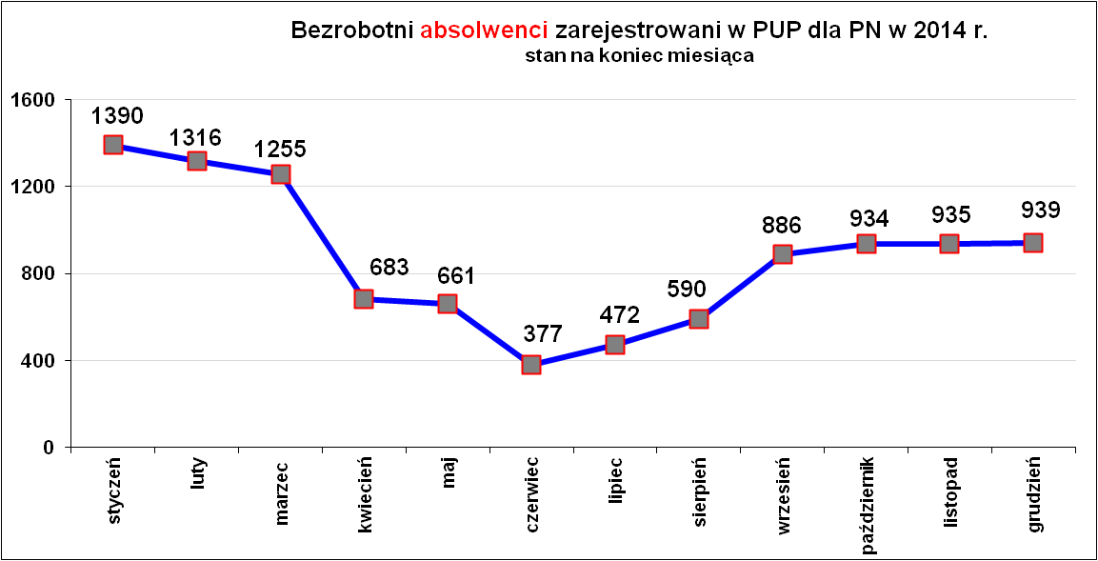

Zarejestrowani w okresie od stycznia grudnia 2014 r.
wg wielkich grup zawodowych
 | Nazwa zawodu | Bezrobotni ogółem | w tym
 | Nazwa zawodu | Bezrobotni ogółem | kobiety | absolwenci
 |  |  |  | razem | kobiety
0 | Bez zawodu | 2 075 | 946 | 669 | 296
1. | Przedstawiciele władz publicznych, wyżsi urzędnicy i kierownicy | 50 | 17 | 0 | 0
2. | Specjaliści | 2 443 | 1 779 | 805 | 588
3. | Technicy i inny średni personel | 1 754 | 963 | 329 | 167
4. | Pracownicy biurowi | 466 | 340 | 29 | 24
5. | Pracownicy usług osobistych i sprzedawcy | 2 671 | 2 044 | 232 | 194
6. | Rolnicy, ogrodnicy, leśnicy i rybacy | 109 | 37 | 4 | 1
7. | Robotnicy przemysłowi i rzemieślnicy | 3 321 | 419 | 282 | 31
8. | Operatorzy i monterzy maszyn i urządzeń | 772 | 50 | 10 | 0
9. | Pracownicy przy pracach prostych | 1 177 | 382 | 30 | 16
10. | Siły zbrojne | 0 | 0 | 0 | 0
Ogółem |  | 14 838 | 6 977 | 2 390 | 1 317

W 2014 r. tak samo jak w roku ubiegłym najwięcej zarejestrowało się robotników przemysłowych i rzemieślników – 3 321 osób, co stanowiło 22,4 % ogółu zarejestrowanych w 2014 roku. W grupie tej dominują mężczyźni – 2 902 osoby.

Drugą liczną grupą rejestrującą się są „pracownicy usług osobistych i sprzedawcy”- 2 671 osób, co stanowiło 18,0 % ogółu zarejestrowanych w 2014 roku. W grupie tej dominują kobiety – 2 044 osoby.

Obydwie powyższe grupy zawodów to łącznie 5 992 zarejestrowanych bezrobotnych, tj. 40,4 % ogółu zarejestrowanych w całym 2014 roku.

Trzecie miejsce wśród najliczniej rejestrujących się bezrobotnych w omawianym roku należy do osób zakwalifikowanych jako „specjaliści” - 2 443 osoby, w tym bardzo dużo kobiet – 1 779 (72,8 %). Bardzo dużo osób osiąga wykształcenie wyższe lecz w obecnej chwili nie może znaleźć zatrudnienia. Gdyby mieli pracę mogliby jak to się potocznie mówi zawojować świat, bo są młodzi, znają języki obce, są przebojowi, kreatywni i nie boją się nowych wyzwań.

Równie licznie rejestrowali się w tym czasie bezrobotni „bez zawodu” – zarejestrowało się łącznie 2 075 osób.

Wśród bezrobotnych zarejestrowanych w 2014 roku licznie rejestrowali się absolwenci – 2 390 osób. Najwięcej rejestrowało się absolwentów z wykształceniem wyższym – 805 osób, w tym większość kobiet 588 oraz absolwentów „bez zawodu” – 669 osób.

Bezrobotni należący do tych grup bezrobotnych mają problem ze znalezieniem pracy, gdyż lokalny rynek pracy nie ma wystarczającej ilości ofert pracy ani dla jednej ani dla drugiej kategorii. Oferty generalnie są dla pracowników w zawodach obejmujących wykształcenie zawodowe i średnie, głównie dla robotników wykwalifikowanych lub dla osób do prostych raczej ciężkich prac fizycznych.
Ranking pierwszych 20 - stu najliczniejszych zawodów
wg liczby rejestracji w 2014 r.
Lp. | Kod  zawodu | Zawód | Bezrobotni ogółem | Bezrobotne kobiety
1. | "000000" | Inny zawód lub brak zawodu | 2 075 | 946
2. | "522301" | Sprzedawca | 1 091 | 973
3. | "931301" | Robotnik budowlany | 609 | 0
4. | "711202" | Murarz | 419 | 0
5. | "723103" | Mechanik pojazdów samochodowych | 314 | 0
6. | "512001" | Kucharz | 312 | 235
7. | "322002" | Technik żywienia i gospodarstwa domowego | 277 | 207
8. | "331403" | Technik ekonomista | 267 | 228
9. | "722204" | Ślusarz | 237 | 2
10. | "515303" | Robotnik gospodarczy | 235 | 55
11. | "833203" | Kierowca samochodu ciężarowego | 235 | 5
12. | "263102" | Ekonomista | 224 | 166
13. | "512002" | Kucharz małej gastronomii | 223 | 135
14. | "513101" | Kelner | 219 | 183
15. | "514101" | Fryzjer | 194 | 191
16. | "752205" | Stolarz | 185 | 5
17. | "235107" | Pedagog | 160 | 152
18. | "753105" | Krawiec | 158 | 158
19. | "751201" | Cukiernik | 141 | 124
20. | "311204" | Technik budownictwa | 129 | 1

Powyższa lista, czyli najliczniejszych zawodów w jakich rejestrowało się najwięcej bezrobotnych w 2014 r. przedstawia się niemal w całości tak jak w roku poprzednim – różnica dotyczy tylko ilości zarejestrowanych osób w danej grupie i kolejności zawodów na liście.
Niezmiennie jednak liderem na liście pozostaje sprzedawca i w tym zawodzie w 2014 r. zarejestrowało się 1 091 osób. Dla porównania w 2013 r. zarejestrowało się 1 192 osoby, czyli widać, że ilości rejestrujących się sprzedawców ciągle jest wysoka.
Jest to branża o dużej fluktuacji pracowników – dużo sprzedawców się rejestruje po pracy i dużo osób się wyrejestrowuje z powodu podjęcia pracy.
Może to oznaczać, że wolne miejsca pracy pojawiają się u tych samych pracodawców u których wcześniej zrezygnowały osoby i zarejestrowały się jako bezrobotne. Taka sytuacja jest wynikiem
mało atrakcyjnych warunków pracy i płacy oferowanej przez pracodawców dla wykwalifikowanych
handlowców.
Zestawione zawody charakteryzujące się najwyższym napływem do bezrobocia w większości pokrywają się z zawodami o najwyższej liczbie bezrobotnych.

Analiza ofert pracy wg zawodów (grup zawodów).

Powiatowy Urząd pracy dla Powiatu Nowosądeckiego pozyskał w 2014 r. łącznie 4 381 ofert pracy (o 550 ofert więcej niż w 2013 r.) Podobnie jak w latach poprzednich oferty pozyskiwane były zarówno z Powiatu Nowosądeckiego 2 859 ofert pracy, tj. 65,3 % jak i oferty zamiejscowe w tym z miasta Nowego Sącza (1 522, tj.34,7 %).
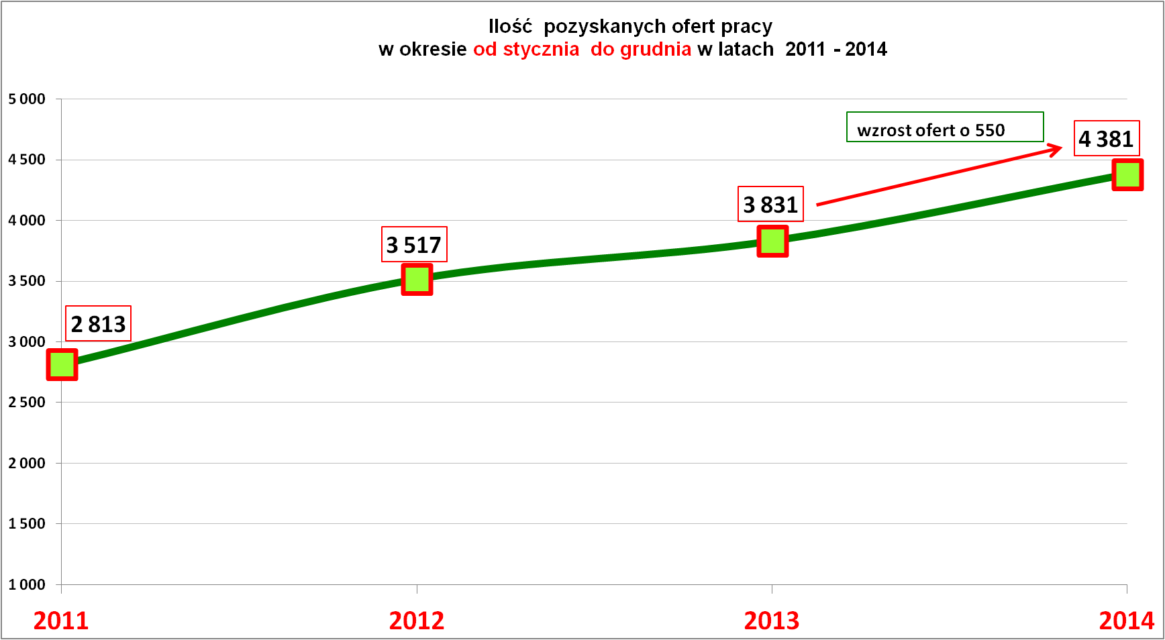

Oferty pracy zgłoszone w 2014 r.
Miesiąc | Ogółem | z sektora publicznego | z sektora  prywatnego | subsydiowane | niesubsydiowane
styczeń | 288 | 40 | 248 | 119 | 169
luty | 314 | 79 | 235 | 187 | 127
marzec | 511 | 177 | 334 | 326 | 185
kwiecień | 366 | 74 | 292 | 218 | 148
maj | 318 | 67 | 251 | 174 | 144
czerwiec | 312 | 26 | 286 | 88 | 224
lipiec | 435 | 59 | 376 | 163 | 272
sierpień | 459 | 136 | 323 | 215 | 244
wrzesień | 549 | 95 | 454 | 218 | 331
październik | 343 | 46 | 297 | 151 | 192
listopad | 267 | 23 | 244 | 44 | 223
grudzień | 219 | 21 | 198 | 27 | 192
RAZEM | 4 381-100% | 843-19,2% | 3 538-80,8% | 1 930-44,1% | 2 451-55,9%

Najwięcej ofert wpłynęło w miesiącu wrześniu 549 i w miesiącu marcu 511. Najmniej ofert pracy wpłynęło tradycyjnie w miesiącu grudniu br – 219.
Ponad 80 procent ofert pracy pochodziła z sektora prywatnego i dominowały oferty pracy niesubsydiowanej stanowiąc 55,1 % ogółu zgłoszonych ofert pracy w roku.

Struktura ofert pracy zgłoszonych w latach 2009 – 2014 r.

(dane wg sprawozdania MPiPS – 01)
Wyszczególnienie | 2009 r. | 2010 r. | 2011 r. | 2012 r. | 2013 r. | 2014 r.
Oferty pracy | 4 130 | 4 320 | 2 813 | 3 517 | 3 831 | 4 381
subsydiowanej | 2 268 | 2 509 | 1 381 | 1 833 | 1 721 | 1 930
% udział ofert subsydiowanych  w ogółem | 54,9 | 58,1 | 49,1 | 52,1 | 44,9 | 44,1
niesubsydiowanej | 1 862 | 1 811 | 1 432 | 1 684 | 2 110 | 2 451
z sektora publicznego | 1 265 | 1 323 | 703 | 890 | 755 | 843
z sektora prywatnego | 2 865 | 2 997 | 2 110 | 2 627 | 3 076 | 3 538
Zdecydowana większość ofert pracy (ponad 80%) zgłaszana jest przez sektor prywatny, głównie firmy handlowo- usługowe.
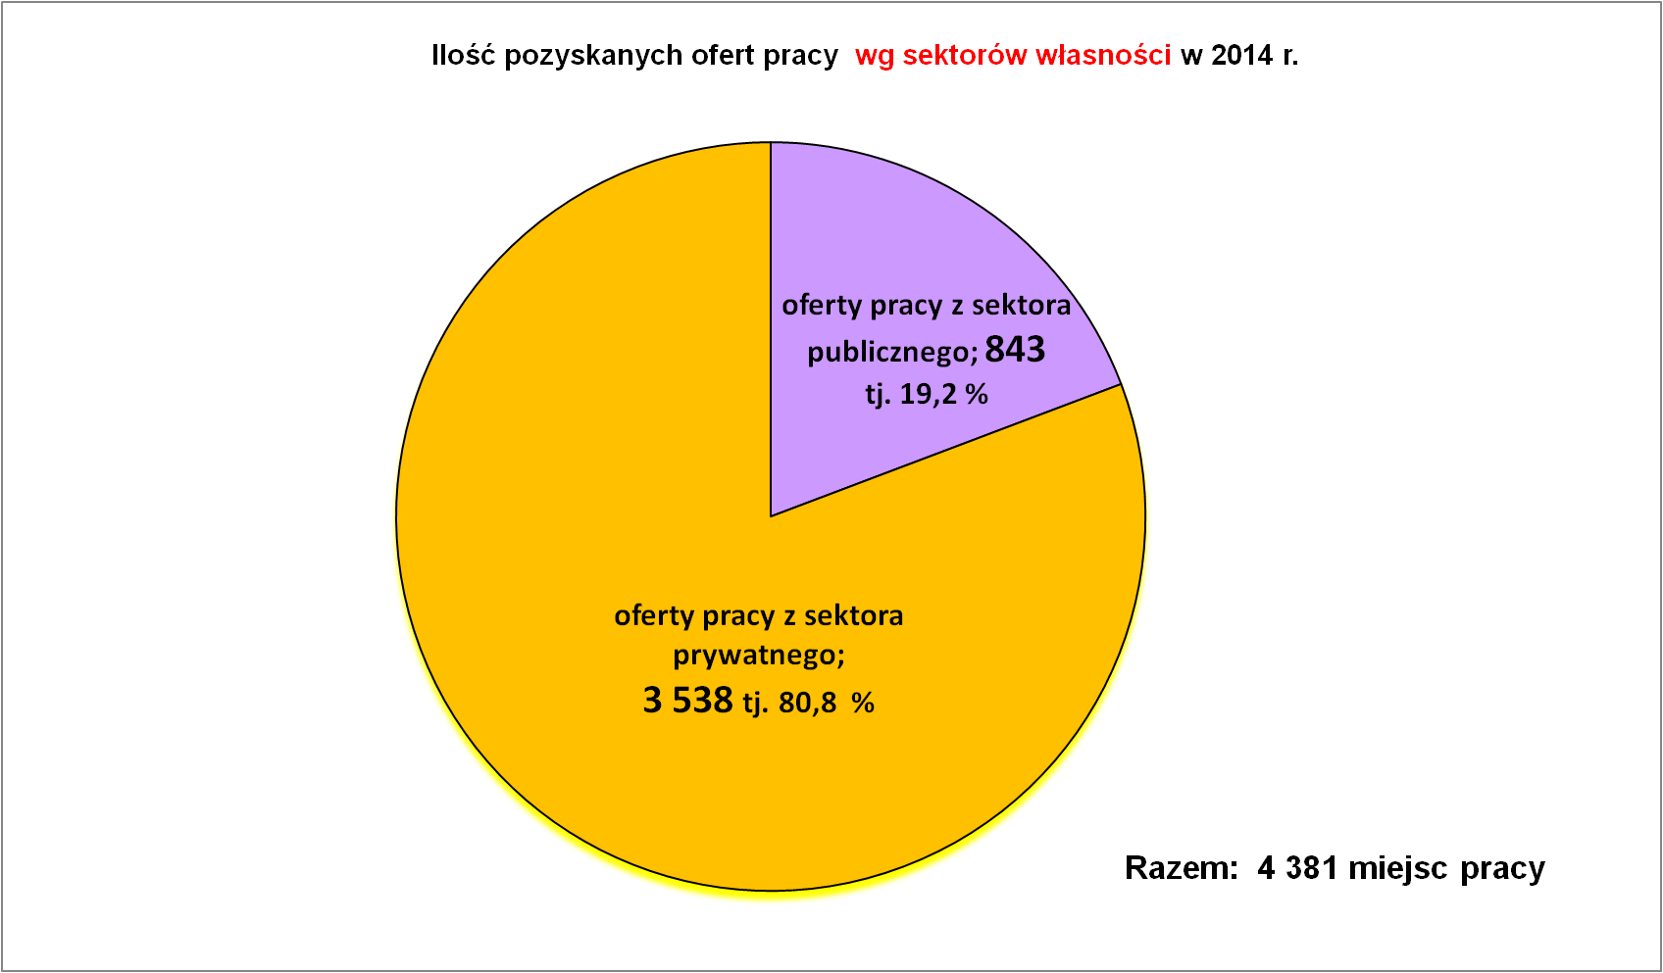

Większość zgłoszonych ofert pracy – 55,9 % ogółu zgłoszonych ofert to miejsca pracy niesubsydiowanej, co bardzo cieszy.

Pozyskane oferty pracy subsydiowanej w liczbie 1 930 tj. 44,1 % mają charakter raczej tymczasowy i kształtowany przez możliwości finansowe Funduszu Pracy w zakresie aktywnych programów rynku pracy mających na celu łagodzenie skutków bezrobocia.

W ramach prac subsydiowanych głównie oferty zgłaszały placówki oświatowe i urzędy administracji państwowej i samorządowej. Wśród ofert subsydiowanych dominowały oferty stażowe.
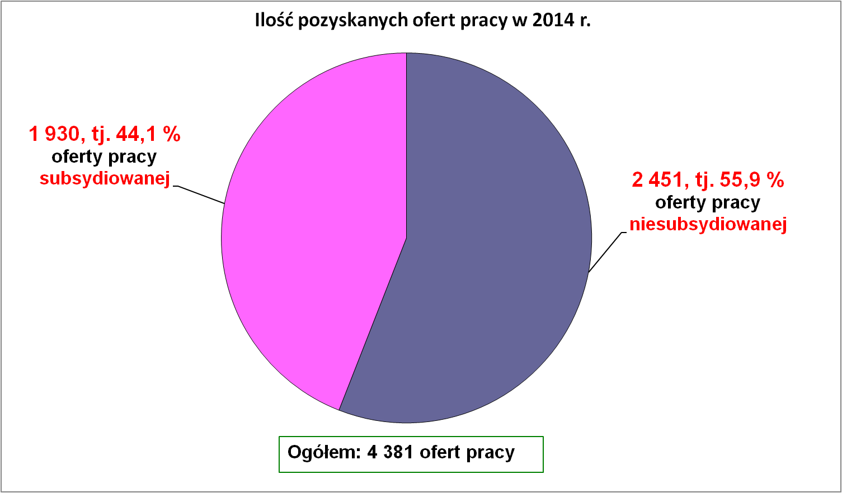

Zgłoszone oferty pracy wg wielkich grup zawodów w 2014 r.
Nazwa grupy |  | Liczba ofert
0 | Bez zawodu | 0 !
1. | Przedstawiciele władz publicznych, wyżsi urzędnicy i kierownicy | 21
2. | Specjaliści | 375
3. | Technicy i inny średni personel | 407
4. | Pracownicy biurowi | 616
5. | Pracownicy usług osobistych i sprzedawcy | 1 481
6. | Rolnicy, ogrodnicy, leśnicy i rybacy | 29
7. | Robotnicy przemysłowi i rzemieślnicy | 899
8. | Operatorzy i monterzy maszyn i urządzeń | 291
9. | Pracownicy przy pracach prostych | 262
10. | Siły zbrojne | 0
RAZEM zgłoszone oferty pracy |  | 4 381

Najwięcej ofert pracy było dla pracowników:
- usług osobistych i sprzedawców – 1 481 miejsc,
- przemysłowych i rzemieślników – 899 miejsc,
- biurowych – 616 miejsc (głównie staż),

W 2014 roku poszukiwani byli głównie pracownicy szczebla niższego i średniego. Są to te same grupy zawodów na które było również największe zapotrzebowanie w latach poprzednich. Dominujące jest zapotrzebowanie na pracowników wykonujących proste prace fizyczne. Natomiast najbardziej oczekiwanymi propozycjami pracy były i są prace w administracji, w urzędach, biurach i szkolnictwie. O takie posady pytają najczęściej kobiety ze średnim i wyższym wykształceniem. Alternatywą w tym przypadku były i są staże.

Poniżej w tabeli przedstawione zostały oferty pracy (w tym stażu i innych subsydiowanych miejsc pracy) w zawodach, w których zapotrzebowanie w 2014 roku wynosiło co najmniej 20 miejsc pracy. Wskazane oferty pracy na poniższej liście w liczbie 2 526 generowały prawie 60 % wszystkich wolnych miejsc pracy zgłoszonych w 2014 r. do urzędu pracy.
Wśród przedstawionych w tabeli zawodów nie ma zawodów, w których konieczne byłoby posiadanie ponadprzeciętnych kwalifikacji zawodowych i kilku fakultetów. Z poniższego zestawienia wynika, że największe zapotrzebowanie jest na pracowników posiadających kwalifikacje na poziomie średnim i zawodowym.

Lista zawodów najczęściej wskazywanych w ofertach pracy w 2014 r.

od najliczniejszych
Lp. | Kod zawodu | Zawód | Oferty pracy zgłoszone w 2014r. | Oferty pracy zgłoszone w końcu 2014r.
1. | "522301" | Sprzedawca | 439 | 25
2. | "515303" | Robotnik gospodarczy | 396 | 1
3. | "411004" | Technik prac biurowych | 327 | 0
4. | "512001" | Kucharz | 161 | 4
5. | "513101" | Kelner | 104 | 6
6. | "334306" | Technik administracji | 101 | 0
7. | "432103" | Magazynier | 84 | 3
8. | "931301" | Robotnik budowlany | 82 | 0
9. | "711502" | Cieśla szalunkowy | 75 | 3
10. | "833202" | Kierowca ciągnika siodłowego | 73 | 15
11. | "514101" | Fryzjer | 65 | 0
12. | "711202" | Murarz | 60 | 0
13. | "431101" | Asystent do spraw księgowości | 56 | 0
14. | "531202" | Asystent nauczyciela przedszkola | 56 | 0
15. | "941201" | Pomoc kuchenna | 56 | 3
16. | "722204" | Ślusarz | 54 | 0
17. | "723103" | Mechanik pojazdów samochodowych | 53 | 2
18. | "721204" | Spawacz metodą MAG | 52 | 3
19. | "833203" | Kierowca samochodu ciężarowego | 52 | 1
20. | "228301" | Fizjoterapeuta | 49 | 0
21. | "332203" | Przedstawiciel handlowy | 46 | 0
22. | "422602" | Recepcjonista | 45 | 0
23. | "753105" | Krawiec | 40 | 1

Jak widać większość ofert związana jest z pracą fizyczną przeznaczona dla osób z wykształceniem zasadniczym zawodowym i średnim zawodowym. Najwięcej ofert pracy tradycyjnie jak co roku zgłoszono na cztery zawody: sprzedawca, technik prac biurowych, robotnik gospodarczy, kucharz. Żadna z tych najliczniej zgłaszanych ofert pracy nie wymagała najwyższych kwalifikacji i wykształcenia wyższego.
Z danych statystycznych wynikałoby, że najbardziej poszukiwanymi zawodami na naszym lokalnym rynku pracy są robotnicy gospodarczy i pracownicy biurowi. Nic bardziej mylnego ponieważ są to głównie oferty subsydiowane. I tak - oferty pracy dla pracowników biurowych i administracyjnych, czyli na stanowiskach najbardziej poszukiwanych przez bezrobotne panie, były głównie przeznaczone dla stażystów. Natomiast oferty dla robotników gospodarczych, dotyczyły prac wykonywanych na terenie gmin w ramach robót publicznych i prac społecznie użytecznych.
Tradycyjnie do urzędu najwięcej ofert niesubsydiowanych wpłynęło dla sprzedawców, ale i tak była to liczba niewystarczająca w porównaniu do liczby bezrobotnych zarejestrowanych bądź chcących podjąć pracę w tym zawodzie.
Dla budowlańców oferowano głównie pracę w delegacji zarówno na terenie Małopolski, jak i praktycznie całego kraju.

Obecnie sytuacja na lokalnym rynku pracy dla absolwentów wyższych uczelni jest niekorzystna. Często osoby z wyższym wykształceniem godzą się na pracę poniżej swoich kwalifikacji, a główną motywacją jest konieczność pozyskania środków na utrzymanie siebie i rodziny.
Pracodawcy poszukują osób wykwalifikowanych lecz niekoniecznie wysoko wykształconych.
Liczy się doświadczenie, chęć do pracy i nie wygórowane żądania płacowo - socjalne potencjalnego pracownika.

Analiza zawodów deficytowych i nadwyżkowych.

Analiza zawodów deficytowych i nadwyżkowych to główny cel niniejszego opracowania. Wskaźnik intensywności deficytu/nadwyżki zawodów to wskaźnik dzięki któremu można dokonać pełniejszego rozpoznania sytuacji na lokalnym rynku pracy. Określa on bowiem udział średniej miesięcznej liczby ofert pracy w danym zawodzie zgłoszonych w danym roku przez pracodawców do średniej miesięcznej napływu bezrobotnych w danym zawodzie w takim samym okresie.
W wyniku przeprowadzonej analizy osób bezrobotnych zarejestrowanych w urzędzie pracy oraz ofert pracy zgłoszonych do urzędu wygenerowano zawody deficytowe i nadwyżkowe i stwierdzono po raz kolejny, że rynek pracy Powiatu Nowosądeckiego jest rynkiem zawodów nadwyżkowych. Jest to charakterystyczna już cecha naszego lokalnego rynku pracy na przestrzeni wielu ostatnich lat. W 2014 roku na 988 zawodów występujące wśród bezrobotnych ponad 80 % (817) to zawody nadwyżkowe.
I tak w 2014 roku w Powiatowym Urzędzie Pracy dla Powiatu Nowosądeckiego było:
➢ 817 zawodów nadwyżkowych czyli, średnio miesięcznie urząd dysponował mniejszą liczbą ofert pracy niż wynosiła liczba osób bezrobotnych pozostających w ewidencji,
➢ 139 zawodów deficytowych, czyli średnio miesięcznie urząd dysponował większą ilością ofert pracy w danym zawodzie niż wynosiła liczba osób bezrobotnych pozostających w ewidencji,
➢ 32 zawody zrównoważone, czyli popyt i podaż na te zawody były takie same.

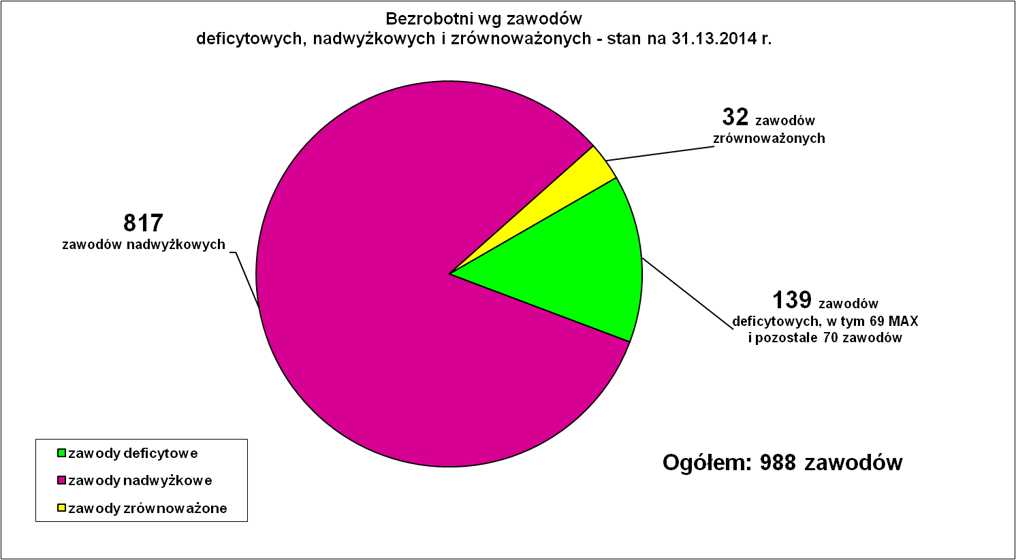

Ranking zawodów deficytowych – Powiat Nowosądecki – w 2014 r.
Lp. | Kod zawodu | Nazwa zawodu | Wskaźnik intensywności nadwyżki (deficytu) zawodów | Oferty pracy zgłoszone w 2014r.
1. | "531202" | Asystent nauczyciela przedszkola | 18,6667 | 56
2. | "833202" | Kierowca ciągnika siodłowego | 18,2500 | 73
3. | "524302" | Konsultant / agent sprzedaży bezpośredniej | 11,0000 | 11
4. | "712404" | Termoizoler | 8,0000 | 16
5. | "241202" | Doradca finansowy | 7,5000 | 15
6. | "432303" | Ekspedytor | 7,0000 | 7
7. | "721403" | Monter konstrukcji aluminiowych | 7,0000 | 7
8. | "311201" | Kosztorysant budowlany | 5,0000 | 10
9. | "331203" | Referent (asystent) bankowości | 5,0000 | 10
10. | "343301" | Bibliotekarz | 5,0000 | 10
11. | "333105" | Spedytor | 4,6667 | 14
12. | "834390" | Pozostali maszyniści i operatorzy maszyn i urządzeń dźwigowo-transportowych i pokrewni | 4,6667 | 14
13. | "431103" | Technik rachunkowości | 4,5000 | 18
14. | "441502" | Pracownik do spraw socjalnych | 4,0000 | 4
15. | "932913" | Sortowacz | 4,0000 | 4
16. | "431101" | Asystent do spraw księgowości | 3,7333 | 56
17. | "243305" | Specjalista do spraw sprzedaży | 3,5000 | 35
18. | "411004" | Technik prac biurowych | 3,3367 | 327
19. | "431102" | Fakturzystka | 3,0000 | 15
20. | "524404" | Telemarketer | 3,0000 | 6
21. | "141101" | Kierownik działu w hotelu | 3,0000 | 3
22. | "411003" | Pracownik kancelaryjny | 3,0000 | 3
23. | "911205" | Pracownik pomocniczy obsługi hotelowej | 3,0000 | 3
24. | "962903" | Parkingowy | 3,0000 | 3
25. | "722301" | Frezer | 2,7500 | 11
26. | "532201" | Opiekunka domowa | 2,5000 | 15
27. | "712703" | Monter instalacji wentylacyjnych i klimatyzacyjnych | 2,5000 | 15
28. | "713205" | Lakiernik wyrobów drzewnych | 2,5000 | 5
29. | "524601" | Wydawca posiłków / bufetowy | 2,4286 | 17
30. | "216601" | Grafik komputerowy DTP | 2,3333 | 7

Wymienione w rankingu zawody deficytowe, to głównie zawody do wykonywania których wymagane jest wykształcenie średnie lub zawodowe. Na lokalnym rynku pracy 2014 roku, podobnie jak w latach poprzednich niewiele było ofert pracy dla wysoko wykwalifikowanych specjalistów i osób posiadających wyższe wykształcenie. Na powyższej liście wśród 30 zawodów znalazły się 4 zawody wymagające wyższego wykształcenia tj. doradca finansowy, specjalista do spraw sprzedaży,
kierownik działu w hotelu, grafik komputerowy DTP.

Listę zawodów deficytowych otwiera zawód „asystent nauczyciela przedszkola”. Ten zawód kilka razy otwierał już listę zawodów deficytowych i wielokrotnie pozycja ta była wyjaśniana co tak naprawdę „wyniosło” ten zawód do rangi zawodu najbardziej deficytowego w naszym powiecie.
Kolejny raz wyjaśniamy, iż to, że właśnie zawód „asystent nauczyciela przedszkola” jest najbardziej deficytowy od kilku lat wiąże się tylko i wyłącznie z trudną sytuacją na rynku pracy nauczycieli. Nie ma zupełnie ofert pracy dla nauczycieli nawet na zastępstwa i dlatego wpływają oferty stażu, które w ten sposób co roku ratują sytuację osób z wykształceniem pedagogicznym. Gdyby nie oferty stażowe to ten zawód prawdopodobnie trafiłby na listę zawodów mocno nadwyżkowych.
Podobnie rzecz ma się z wszystkimi zawodami biurowymi (technik rachunkowości, sekretarka, technik prac biurowych) tylko dzięki stażom organizowanym w biurach i urzędach bezrobotni po studiach mogą na kilka miesięcy wejść na rynek pracy i popracować na stanowiskach biurowych.
Tak więc oferty subsydiowane kreują nieprawdziwy obraz rynku pracy i tym samym zniekształcają ranking zawodów deficytowych.

Ranking zawodów nadwyżkowych – Powiat Nowosądecki w 2014 r.
Lp. | Kod zawodu | Nazwa zawodu | Wskaźnik intensywności nadwyżki (deficytu) zawodów | Oferty pracy zgłoszone w 2014 r.
1. | "742201" | Monter instalacji i urządzeń telekomunikacyjnych (telemonter) | 0,8571 | 6
2. | "541307" | Pracownik ochrony fizycznej bez licencji | 0,8400 | 21
3. | "711301" | Kamieniarz | 0,8000 | 32
4. | "341201" | Asystent osoby niepełnosprawnej | 0,8000 | 4
5. | "342304" | Instruktor odnowy biologicznej | 0,8000 | 4
6. | "752309" | Tartacznik | 0,8000 | 4
7. | "514202" | Kosmetyczka | 0,7895 | 15
8. | "932101" | Pakowacz | 0,7857 | 11
9. | "752208" | Stolarz meblowy | 0,7727 | 34
10. | "522305" | Technik handlowiec | 0,7368 | 14
11. | "341205" | Pracownik socjalny | 0,7333 | 11
12. | "816010" | Operator urządzeń do produkcji napojów bezalkohol. | 0,7308 | 19
13. | "711601" | Brukarz | 0,7188 | 23
14. | "541306" | Portier | 0,7143 | 5
15. | "713201" | Lakiernik | 0,7000 | 7
16. | "263401" | Psycholog | 0,6842 | 13
17. | "911290" | Pozostałe pomoce i sprzątaczki biurowe, hotelowe i podobne | 0,6667 | 6
18. | "932901" | Konserwator części | 0,6667 | 4
19. | "214109" | Specjalista kontroli jakości | 0,6667 | 2
20. | "311410" | Technik mechatronik | 0,6667 | 2
21. | "342102" | Zawodnik dyscypliny sportu | 0,6667 | 2
22. | "732301" | Introligator | 0,6667 | 2
23. | "751402" | Przetwórca owoców i warzyw | 0,6667 | 2
24. | "912202" | Operator myjni | 0,6667 | 2
25. | "228301" | Fizjoterapeuta | 0,6447 | 49
26. | "611303" | Ogrodnik | 0,6154 | 16
27. | "741201" | Elektromechanik | 0,6071 | 17
28. | "516502" | Instruktor nauki jazdy | 0,6000 | 6
29. | "215103" | Inżynier elektryk | 0,6000 | 3
30. | "321103" | Technik elektroradiolog | 0,6000 | 3
31. | "342305" | Instruktor rekreacji ruchowej | 0,6000 | 3
32. | "753602" | Obuwnik | 0,6000 | 3
Zawody nadwyżkowe stanowią ponad 80 procent wszystkich zawodów występujących wśród osób bezrobotnych. Tym samym zdecydowana większość osób bezrobotnych ma bardzo niekorzystną sytuację na rynku pracy.
Z rankingu zawodów nadwyżkowych wynika, że najbardziej nadwyżkowym zawodem w 2014 r. był
„monter instalacji i urządzeń telekomunikacyjnych”, „pracownik ochrony fizycznej bez licencji”,
„kamieniarz”, „asystent osoby niepełnosprawnej”,” instruktor odnowy biologicznej”, „tartacznik”.

Z rankingu zawodów nadwyżkowych wynika, że najbardziej nadwyżkowym zawodem w 2013 r. był „specjalista do spraw kadr” dalej „przedstawiciel handlowy”, „kasjer handlowy, czyli zawody związane z handlem”. Nie sposób wymieniać tu zawody, bo lista zawodów nadwyżkowych jest bardzo długa.

Wykaz zawodów zrównoważonych w Powiecie Nowosądeckim w 2014 r.
Lp. | Kod zawodu | Nazwa zawodu | Wskaźnik intensywności nadwyżki (deficytu) zawodów | Oferty pracy zgłoszone w 2014 r.
1 | 2 | 3 | 7 | 4
1. | "523002" | Kasjer handlowy | 1,0526 | 20
2. | "412001" | Sekretarka | 1,0000 | 25
3. | "214404" | Inżynier mechanik - maszyny i urządzenia przemysłowe | 1,0000 | 8
4. | "753202" | Krojczy | 1,0000 | 6
5. | "431202" | Pracownik do spraw ubezpieczeń | 1,0000 | 4
6. | "741204" | Elektromechanik sprzętu gospodarstwa domowego | 1,0000 | 3
7. | "227203" | Diagnosta laboratoryjny - laboratoryjna diagnostyka medyczna | 1,0000 | 2
8. | "232001" | Nauczyciel / instruktor praktycznej nauki zawodu | 1,0000 | 2
9. | "251401" | Programista aplikacji | 1,0000 | 2
10. | "342301" | Instruktor fitness | 1,0000 | 2
11. | "441501" | Pracownik do spraw osobowych | 1,0000 | 2
12. | "532901" | Pomoc apteczna | 1,0000 | 2
13. | "721206" | Spawacz metodą TIG | 1,0000 | 2
14. | "122103" | Kierownik przedsiębiorstwa świadczącego usługi z zakresu marketingu i sprzedaży | 1,0000 | 1
15. | "214905" | Inżynier biocybernetyki i inżynierii biomedycznej | 1,0000 | 1
16. | "216304" | Projektant wzornictwa przemysłowego | 1,0000 | 1
17. | "232006" | Nauczyciel przedmiotów zawodowych technicznych | 1,0000 | 1
18. | "235203" | Nauczyciel niewidomych i niedowidzących (tyflopedagog) | 1,0000 | 1
19. | "242211" | Inspektor nadzoru budowlanego | 1,0000 | 1
20. | "242303" | Doradca personalny | 1,0000 | 1
21. | "243107" | Specjalista do spraw reklamy | 1,0000 | 1
22. | "325302" | Technik optyk | 1,0000 | 1
23. | "331104" | Pracownik obsługi produktów finansowych | 1,0000 | 1
24. | "331502" | Likwidator szkód | 1,0000 | 1
25. | "523090" | Pozostali kasjerzy i sprzedawcy biletów | 1,0000 | 1
26. | "711102" | Monter konstrukcji budowlanych | 1,0000 | 1
27. | "731305" | Złotnik - jubiler | 1,0000 | 1
28. | "732208" | Operator kserokopiarek | 1,0000 | 1
29. | "741208" | Elektromonter / konserwator urządzeń dźwignicowych | 1,0000 | 1
30. | "814208" | Operator wtryskarki | 1,0000 | 1
31. | "933390" | Pozostali robotnicy pracujący przy przeładunku towarów | 1,0000 | 1
32. | "432103" | Magazynier | 0,9655 | 84
Analizując dane z powyższej tabeli należy stwierdzić, że w grupie zawodów zrównoważonych znalazły się różne zawody i adresowane do osób z różnym wykształceniem. Posiłkując się kodami zawodów to widać, że wśród zawodów zrównoważonych było 12 zawodów z wykształceniem zasadniczym zawodowym, 12 zawodów z wykształceniem wyższym i 8 zawodów z wykształceniem średnim zawodowym.
W większości tych zawodów liczba ofert pracy zgłoszonych do tutejszego Urzędu była niewielka jedno lub 2 miejsca. Najwięcej było ofert dla magazynierów, sekretarek i kasjerów handlowych.

Najciekawsze jest jednak to, że nie sposób określić trendy na rynku pracy odnośnie tych zawodów, ponieważ w każdym półroczu zmienia się zestawienie zawodów zrównoważonych. Niemniej jednak można wyciągnąć ogólny wniosek, że zawody zrównoważone to przede wszystkim zawody wymagające posiadania określonych kwalifikacji zawodowych.

Ranking zawodów deficytowych i nadwyżkowych w 2014 wg tablicy
nr T-I/P-5

Wskaźnik intensywności nadwyżki (deficytu) zawodów jest miarą zapotrzebowania na dany zawód, a wartość tego wskaźnika określa, jaka jest aktualna sytuacja danego zawodu.
W tabeli poniżej zestawione są grupy zawodów wg wskaźnika intensywności nadwyżki (deficytu). Gdy w danej grupie zawodowej nie wpłynęły oferty pracy wskźnik intensywności osiagnął wartość zero.W ten sposób ranking otwierają zawody, na które nie ma zapotrzebowania już od dłuższego czasu. W tabeli poniżej dla tych zawodów wskaźnik intensywności nadwyżki/ deficytu 0.
I są to zawody z grupy:
- leśnicy i rybacy,
- rolnicy i rybacy pracujący na własne potrzeby,
- robotnicy pomocniczy w rolnictwie, leśnictwie i rybołówstwie,
- przedstawiciele władz publicznych, wyżsi urzędnicy i dyrektorzy generalni.

Na ostatniej pozycji w tabeli widać, że największe szanse na zatrudnienie mają osoby z grupy zawodowej „41”, czyli „Sekretarki, operatorzy urządzeń biurowych i pokrewni” ze wskaźnikiem intensywności 2,0636. Sprawa wymaga komentarza, gdyż tak optymistyczny wskaźnik zapewnili „technicy prac biurowych” należący do „41” grupy zawodowej. Otóż dla „techników prac biurowych” zgłoszono 327 ofert pracy, ale w większości były to oferty subsydiowane. Dlatego sugeruje się wyciąganie ostrożnych wniosków z tej informacji, bo w rzeczywistości nie ma za wiele niesubsydiowanych ofert pracy dla „techników prac biurowych”.

Ranking zawodów deficytowych i nadwyżkowych w powiecie nowosądeckim
w 2014 wg tablicy nr T-I/P-5
Lp. | Kod grupy zawodów | Nazwa grupy zawodów | Wskaźnik intensywności nadwyżki (deficytu) zawodów
1. | "62" | Leśnicy i rybacy | 0,0000
2. | "63" | Rolnicy i rybacy pracujący na własne potrzeby | 0,0000
3. | "92" | Robotnicy pomocniczy w rolnictwie, leśnictwie i rybołówstwie | 0,0000
4. | "11" | Przedstawiciele władz publicznych, wyżsi urzędnicy i dyrektorzy generalni | 0,0000
5. | "26" | Specjaliści z dziedziny prawa, dziedzin społecznych i kultury | 0,0523
6. | "23" | Specjaliści nauczania i wychowania | 0,0666
7. | "35" | Technicy informatycy | 0,0891
8. | "31" | Średni personel nauk fizycznych, chemicznych i technicznych | 0,0899
9. | "82" | Monterzy | 0,1304
10. | "32" | Średni personel do spraw zdrowia | 0,1369
11. | "25" | Specjaliści do spraw technologii informacyjno-komunikacyjnych | 0,1400
12. | "96" | Ładowacze nieczystości i inni pracownicy przy pracach prostych | 0,1618
13. | "21" | Specjaliści nauk fizycznych, matematycznych i technicznych | 0,1767
14. | "93" | Robotnicy pomocniczy w górnictwie, przemyśle, budownictwie i transporcie | 0,1968
15. | "24" | Specjaliści do spraw ekonomicznych i zarządzania | 0,2117
16. | "91" | Pomoce domowe i sprzątaczki | 0,2117
17. | "72" | Robotnicy obróbki metali, mechanicy maszyn i urządzeń i pokrewni | 0,2428
18. | "75" | Robotnicy w przetwórstwie spożywczym, obróbce drewna, produkcji wyrobów tekstylnych i pokrewni | 0,2432
19. | "73" | Rzemieślnicy i robotnicy poligraficzni | 0,2439
20. | "14" | Kierownicy w branży hotelarskiej, handlu i innych branżach usługowych | 0,2727
21. | "74" | Elektrycy i elektronicy | 0,2747
22. | "81" | Operatorzy maszyn i urządzeń wydobywczych i przetwórczych | 0,2893
23. | "71" | Robotnicy budowlani i pokrewni (z wyłączeniem elektryków) | 0,3045
24. | "61" | Rolnicy produkcji towarowej | 0,3671
25. | "33" | Średni personel do spraw biznesu i administracji | 0,4085
26. | "42" | Pracownicy obsługi klienta | 0,4247
27. | "83" | Kierowcy i operatorzy pojazdów | 0,4300
28. | "94" | Pracownicy pomocniczy przygotowujący posiłki | 0,4560
29. | "54" | Pracownicy usług ochrony | 0,4667
30. | "13" | Kierownicy do spraw produkcji i usług | 0,4737
31. | "52" | Sprzedawcy i pokrewni | 0,4825
32. | "22" | Specjaliści do spraw zdrowia | 0,4903
33. | "51" | Pracownicy usług osobistych | 0,5842
34. | "34" | Średni personel z dziedziny prawa, spraw społecznych, kultury i pokrewny | 0,5957
35. | "12" | Kierownicy do spraw zarządzania i handlu | 0,6429
36. | "44" | Pozostali pracownicy obsługi biura | 0,6875
37. | "43" | Pracownicy do spraw finansowo-statystycznych i ewidencji materiałowej | 1,4198
38. | "53" | Pracownicy opieki osobistej i pokrewni | 1,8250
39. | "41" | Sekretarki, operatorzy urządzeń biurowych i pokrewni | 2,0636

Ranking zawodów deficytowych i nadwyżkowych w 2014 r. wg tablicy
nr T-I/P-6
Kolejna tablica również informuje o wskaźniku intensywnosci nadwyżki (deficytu) i zawiera grupyzawodów wg kodu czterocyfrowego.
Z analizy wskazanej tablicy wynika, że na 346 grup zawodowych to:
- 140 grup ma wskaźnik intensywności równy „0”,
- kolejne 189 grupy zawodów ma wskaźnik wynoszący od 0,0036 dla grupy zawodowej „średni personel do spraw statystyki i dziedzin pokrewnych” do wskaźnika wynoszącego 18,6667 dla grupy zawodowej „asystenci nauczycieli”.
Jest jeszcze 17 grup zawodów z wskaźnikiem intensywności MAX i są to zawody dla których wskaźnik intensywności deficytu zawodów jest maksymalny (wskaźnik MAX), co oznacza, że w ciągu 2014 roku napływowi ofert pracy w danym zawodzie nie towarzyszył napływ bezrobotnych. W zawodach wyróżniających się maksymalnym wskaźnikiem deficytu, najwięcej zgłoszono ofert zatrudnienia i aktywizacji w zawodach zawartych w poniższej tabeli.
Lp. | Kod grupy zawodów | Nazwa grupy zawodów | Wskaźnik intensywności nadwyżki (deficytu) zawodów
1. | "2120" | Matematycy, statystycy i pokrewni | MAX
2. | "2212" | Lekarze specjaliści | MAX
3. | "3344" | Sekretarze medyczni i pokrewni | MAX
4. | "4414" | Technicy archiwiści i pokrewni | MAX
5. | "3141" | Technicy nauk biologicznych (z wyłączeniem nauk medycznych) | MAX
6. | "3123" | Mistrzowie produkcji w budownictwie | MAX
7. | "4322" | Planiści produkcyjni | MAX
8. | "4227" | Ankieterzy | MAX
9. | "4411" | Pomocnicy biblioteczni | MAX
10. | "5211" | Sprzedawcy na targowiskach i bazarach | MAX
11. | "2282" | Specjaliści ds. higieny, bezpieczeństwa pracy i ochrony środowiska | MAX
12. | "3411" | Średni personel z dziedziny prawa i pokrewny | MAX
13. | "6122" | Hodowcy drobiu | MAX
14. | "8152" | Operatorzy maszyn tkackich i dziewiarskich | MAX
15. | "8159" | Operatorzy maszyn do produkcji wyrobów włókienniczych, futrzarskich i skórzanych gdzie indziej niesklasyfikowani | MAX
16. | "9622" | Pracownicy wykonujący dorywcze prace proste | MAX
17. | "9411" | Pracownicy przygotowujący posiłki typu fast food | MAX

Dla porównania warto pokazać, jak wygladała sytuacja w latach poprzednim – tabela poniżej.
Wyszczególnienie | 2011 rok | 2012 rok | 2013 rok | 2014 rok
Ogółem grupy zawodowe | 336 | 339 | 339 | 346
Wartośc wskaźnika „0” | 146 | 144 | 135 | 140
Wartośc wskaźnika  od - do | 174  (0,0085 „ekonomisci” do 34,000 „asystenci nauczycieli”) | 179  (0,0039 „ekonomisci” do 67,000 „asystenci nauczycieli”) | 192  (od 0,0034 „dietetycy  i żywieniowcy” do wskaźnika 13,3333 „asystenci nauczycieli” | 189  (od 0,0036 „średni personel do spraw statystyki i dziedzin pokrewnych” do wskaźnika 18,6667 „asystenci nauczycieli”
Wartość MAX | 16 | 16 | 12 | 17
Jak widać w grupach zawodowych nie ma rewolucji i sytuacja wyglada bardzo podobnie w latach 2011 - 2014.
Ranking zawodów generujących długotrwałe bezrobocie w 2014 roku –
wg tablicy nr T-I/P –7 i T-I/P- 8.

Wartość tego wskaźnika informuje, jaki procent zarejestrowanych bezrobotnych w danym zawodzie, czy danej grupie zawodowej pozostaje w rejestrach co najmniej 12 miesięcy, czyli zalicza się do osób długotrwale bezrobotnych.
Wiadomo, że długi okres nieskutecznego poszukiwania pracy ma istotny wpływ na możliwości jej znalezienia, gdyż pozbawia bezrobotnego możliwości aktualizacji swoich kwalifikacji, powoduje pogorszenie sytuacji ekonomicznej oraz często niekorzystne zmiany w psychice.
Im większa wartość wskaźnika, tym więcej osób jest długotrwale bezrobotnych w danym zawodzie. Grupami zawodów (wg 2-cyfrowych kodów) w najwyższym stopniu generującymi długotrwałe bezrobocie w Powiecie Nowosądeckim są m.in.:
- Pomoce domowe i sprzątaczki,
- Pracownicy ds. finansowo-statystycznych i ewidencji materiałowej,
- Pracownicy pomocniczy przygotowujący posiłki,
- Rzemieślnicy i robotnicy poligraficzni,
- Sprzedawcy i pokrewni,
- Pracownicy opieki osobistej i pokrewni,
- Kierownicy do spraw zarządzania i handlu,
- Leśnicy i rybacy,
- Przedstawiciele władz publicznych, wyżsi urzędnicy i dyrektorzy generalni,
Wśród zawodów generujących długotrwałe bezrobocie na pozycji piątej w rankingu znalazł się zawód sprzedawca. Wszystkie zawody generujące długotrwałe bezrobocie wg kodu dwucyfrowego przedstawia tabela poniżej.
Analizując poniższą tabelę trzeba podkreślić, że na koniec 2014 r. zawodami generującymi długotrwałe bezrobocie w powiecie nowosądeckim były zarówno zawody męskie, jak i żeńskie.
Ranking zawodów generujących długotrwałe bezrobocie w Powiecie Nowosądeckim.
Lp. | Kod grupy zawodów | Nazwa grupy zawodów | Wskaźnik długotrwałego bezrobocia
1. | "91" | Pomoce domowe i sprzątaczki | 0,5516
2. | "43" | Pracownicy do spraw finansowo-statystycznych i ewidencji materiałowej | 0,5041
3. | "94" | Pracownicy pomocniczy przygotowujący posiłki | 0,4818
4. | "73" | Rzemieślnicy i robotnicy poligraficzni | 0,4783
5. | "52" | Sprzedawcy i pokrewni | 0,4730
6. | "53" | Pracownicy opieki osobistej i pokrewni | 0,4565
7. | "12" | Kierownicy do spraw zarządzania i handlu | 0,4444
8. | "62" | Leśnicy i rybacy | 0,4211
9. | "11" | Przedstawiciele władz publicznych, wyżsi urzędnicy i dyrektorzy generalni | 0,4000
10. | "75" | Robotnicy w przetwórstwie spożywczym, obróbce drewna, produkcji wyrobów tekstylnych i pokrewni | 0,3890
11. | "96" | Ładowacze nieczystości i inni pracownicy przy pracach prostych | 0,3810
12. | "61" | Rolnicy produkcji towarowej | 0,3647
13. | "33" | Średni personel do spraw biznesu i administracji | 0,3630
14. | "51" | Pracownicy usług osobistych | 0,3615
15. | "41" | Sekretarki, operatorzy urządzeń biurowych i pokrewni | 0,3588
16. | "54" | Pracownicy usług ochrony | 0,3571
17. | "81" | Operatorzy maszyn i urządzeń wydobywczych i przetwórczych | 0,3466
18. | "72" | Robotnicy obróbki metali, mechanicy maszyn i urządzeń i pokrewni | 0,3217
19. | "34" | Średni personel z dziedziny prawa, spraw społecznych, kultury i pokrewny | 0,3033
20. | "93" | Robotnicy pomocniczy w górnictwie, przemyśle, budownictwie i transporcie | 0,2967
21. | "44" | Pozostali pracownicy obsługi biura | 0,2857
22. | "42" | Pracownicy obsługi klienta | 0,2821
23. | "74" | Elektrycy i elektronicy | 0,2681
24. | "31" | Średni personel nauk fizycznych, chemicznych i technicznych | 0,2588
25. | "83" | Kierowcy i operatorzy pojazdów | 0,2283
26. | "71" | Robotnicy budowlani i pokrewni (z wyłączeniem elektryków) | 0,2123
27. | "23" | Specjaliści nauczania i wychowania | 0,2070
28. | "32" | Średni personel do spraw zdrowia | 0,2059
29. | "25" | Specjaliści do spraw technologii informacyjno-komunikacyjnych | 0,1935
30. | "24" | Specjaliści do spraw ekonomicznych i zarządzania | 0,1915
31. | "26" | Specjaliści z dziedziny prawa, dziedzin społecznych i kultury | 0,1900
32. | "22" | Specjaliści do spraw zdrowia | 0,1889
33. | "82" | Monterzy | 0,1875
34. | "92" | Robotnicy pomocniczy w rolnictwie, leśnictwie i rybołówstwie | 0,1818
35. | "14" | Kierownicy w branży hotelarskiej, handlu i innych branżach usługowych | 0,1667
36. | "21" | Specjaliści nauk fizycznych, matematycznych i technicznych | 0,1651
37. | "63" | Rolnicy i rybacy pracujący na własne potrzeby | 0,1538
38. | "13" | Kierownicy do spraw produkcji i usług | 0,1429
39. | "35" | Technicy informatycy | 0,1311
Długotrwałego bezrobocia (W=0,0000) nie generują natomiast bezrobotni w następujących grupach zawodowych (kod czterocyfrowy) – tabela poniżej:

Ranking zawodów najmniej zagrożonych długotrwałym bezrobociem
w Powiecie Nowosądeckim.
Lp. | Kod grupy zawodów | Nazwa grupy zawodów | Wskaźnik długotrwałego bezrobocia
1. | "2120" | Matematycy, statystycy i pokrewni | 0,0000
2. | "2354" | Nauczyciele muzyki w placówkach pozaszkolnych | 0,0000
3. | "3256" | Ratownicy medyczni | 0,0000
4. | "2611" | Adwokaci, radcy prawni i prokuratorzy | 0,0000
5. | "3311" | Dealerzy i maklerzy aktywów finansowych | 0,0000
6. | "2353" | Lektorzy języków obcych | 0,0000
7. | "2262" | Lekarze dentyści specjaliści | 0,0000
8. | "2211" | Lekarze bez specjalizacji lub w trakcie specjalizacji | 0,0000
9. | "2251" | Lekarze weterynarii bez specjalizacji lub w trakcie specjalizacji | 0,0000
10. | "3240" | Technicy weterynarii | 0,0000
11. | "3514" | Technicy sieci internetowych | 0,0000
12. | "4414" | Technicy archiwiści i pokrewni | 0,0000
13. | "3141" | Technicy nauk biologicznych (z wyłączeniem nauk medycznych) | 0,0000
14. | "5243" | Agenci sprzedaży bezpośredniej | 0,0000
15. | "2113" | Chemicy | 0,0000
16. | "2284" | Dietetycy i specjaliści do spraw żywienia | 0,0000
17. | "2271" | Diagności laboratoryjni bez specjalizacji lub w trakcie specjalizacji | 0,0000
18. | "2643" | Filolodzy i tłumacze | 0,0000
19. | "1211" | Kierownicy ds. finansowych | 0,0000
20. | "1324" | Kierownicy ds. spraw logistyki i pokrewni | 0,0000
21. | "1321" | Kierownicy ds. produkcji przemysłowej | 0,0000
22. | "1420" | Kierownicy w handlu detalicznym i hurtowym | 0,0000
23. | "1431" | Kierownicy ds. sportu, rekreacji i kultury | 0,0000
24. | "1330" | Kierownicy ds. technologii informatycznych i telekomunikacyjnych | 0,0000
25. | "1439" | Kierownicy do spraw innych typów usług gdzie indziej niesklasyfikowani | 0,0000
26. | "3123" | Mistrzowie produkcji w budownictwie | 0,0000
27. | "3122" | Mistrzowie produkcji w przemyśle przetwórczym | 0,0000
28. | "4322" | Planiści produkcyjni | 0,0000
29. | "2153" | Inżynierowie telekomunikacji | 0,0000
30. | "2145" | Inżynierowie chemicy i pokrewni | 0,0000
31. | "3423" | Instruktorzy fitness i rekreacji ruchowej | 0,0000
32. | "3324" | Pośrednicy handlowi | 0,0000
33. | "4411" | Pomocnicy biblioteczni | 0,0000
34. | "3355" | Policjanci służby kryminalnej | 0,0000
35. | "3253" | Optycy okularowi | 0,0000
36. | "3211" | Operatorzy aparatury medycznej | 0,0000
37. | "3522" | Operatorzy urządzeń telekomunikacyjnych | 0,0000
38. | "3511" | Operatorzy urządzeń teleinformatycznych | 0,0000
39. | "3513" | Operatorzy sieci i systemów komputerowych | 0,0000
40. | "3521" | Operatorzy urządzeń do rejestracji i transmisji obrazu i dźwięku | 0,0000
41. | "5164" | Opiekunowie zwierząt domowych i pracownicy zajmujący się zwierzętami | 0,0000
42. | "3421" | Sportowcy i pokrewni | 0,0000
43. | "2114" | Specjaliści nauk o Ziemi | 0,0000
44. | "2432" | Specjaliści ds. public relations | 0,0000
45. | "5211" | Sprzedawcy na targowiskach i bazarach | 0,0000
46. | "2441" | Specjaliści ds. rynku nieruchomości | 0,0000
47. | "2512" | Specjaliści ds. rozwoju systemów informatycznych | 0,0000
48. | "2433" | Specjaliści ds. sprzedaży (z wyłączeniem technologii informacyjno-komunikacyjnych) | 0,0000
49. | "2161" | Architekci | 0,0000
50. | "2162" | Architekci krajobrazu | 0,0000
51. | "3118" | Kreślarze | 0,0000
52. | "3332" | Organizatorzy konferencji i imprez | 0,0000
53. | "5152" | Pracownicy usług domowych | 0,0000
54. | "5245" | Pracownicy stacji obsługi pojazdów | 0,0000
55. | "2513" | Projektanci aplikacji sieciowych i multimediów | 0,0000
56. | "4222" | Pracownicy centrów obsługi telefonicznej (pracownicy call center) | 0,0000
57. | "3422" | Trenerzy, instruktorzy i działacze sportowi | 0,0000
58. | "2164" | Urbaniści i inżynierowie ruchu drogowego | 0,0000
59. | "3411" | Średni personel z dziedziny prawa i pokrewny | 0,0000
60. | "5312" | Asystenci nauczycieli | 0,0000
61. | "2634" | Psycholodzy i pokrewni | 0,0000
62. | "2285" | Audiofonolodzy i logopedzi | 0,0000
63. | "2642" | Dziennikarze | 0,0000
64. | "8350" | Marynarze i pokrewni | 0,0000
65. | "7215" | Takielarze i monterzy konstrukcji linowych | 0,0000
66. | "7121" | Dekarze | 0,0000
67. | "7234" | Mechanicy pojazdów jednośladowych | 0,0000
68. | "9334" | Układacze towarów na półkach | 0,0000
69. | "6129" | Hodowcy zwierząt gdzie indziej niesklasyfikowani | 0,0000
70. | "7117" | Monterzy budownictwa wodnego | 0,0000
71. | "8213" | Monterzy sprzętu elektronicznego | 0,0000
72. | "7116" | Robotnicy budowy dróg i pokrewni | 0,0000
73. | "9215" | Robotnicy pomocniczy w leśnictwie | 0,0000
74. | "9212" | Robotnicy pomocniczy przy hodowli zwierząt | 0,0000
75. | "7521" | Robotnicy przygotowujący drewno i pokrewni | 0,0000
76. | "9311" | Robotnicy pomocniczy w kopalniach i kamieniołomach | 0,0000
77. | "9213" | Robotnicy pomocniczy przy uprawie roślin i hodowli zwierząt | 0,0000
78. | "7119" | Robotnicy robót stanu surowego i pokrewni gdzie indziej niesklasyfikowani | 0,0000
79. | "8157" | Operatorzy maszyn do prania | 0,0000
80. | "8152" | Operatorzy maszyn tkackich i dziewiarskich | 0,0000
81. | "8181" | Operatorzy urządzeń do produkcji wyrobów szklanych i ceramicznych | 0,0000
82. | "8189" | Operatorzy innych maszyn i urządzeń przetwórczych gdzie indziej niesklasyfikowani | 0,0000
83. | "8114" | Operatorzy maszyn i urządzeń do produkcji wyrobów cementowych, kamiennych i pokrewni | 0,0000
84. | "8159" | Operatorzy maszyn do produkcji wyrobów włókienniczych, futrzarskich i skórzanych gdzie indziej niesklasyfikowani | 0,0000
85. | "9622" | Pracownicy wykonujący dorywcze prace proste | 0,0000
86. | "9411" | Pracownicy przygotowujący posiłki typu fast food | 0,0000
87. | "7321" | Pracownicy przy pracach przygotowawczych do druku | 0,0000
88. | "5419" | Pracownicy usług ochrony gdzie indziej niesklasyfikowani | 0,0000
89. | "6340" | Rybacy i zbieracze pracujący na własne potrzeby | 0,0000
90. | "9122" | Czyściciele pojazdów | 0,0000
91. | "7224" | Szlifierze narzędzi i polerowacze metali | 0,0000

Bezrobotni wg rodzaju działalności ostatniego miejsca pracy oraz oferty pracy w 2014 r. wg tablicy T-I/P-9 i T-I/P – 9a.
Statystyka bezrobotnych według Polskiej Klasyfikacji Działalności określa przynależność ostatniego pracodawcy osoby bezrobotnej do odpowiedniej sekcji działalności i sektora własności. W ogólnej liczbie bezrobotnych zdecydowaną większość stanowiły osoby pracujące przed nabyciem statusu bezrobotnego.
Na koniec grudnia 2014 r. w ewidencji urzędu pracy pozostawało 8 724 bezrobotnych poprzednio pracujących i 2 196 osób dotychczas niepracujących, co stanowiło odpowiednio 79,9 % i 20,1 % ogółu bezrobotnych. Bezrobotni wg rodzaju działalności ostatniego miejsca pracy, najczęściej pochodzili z sekcji „Handel hurtowy i detal. naprawa pojazdów samochodowych, włączając motocykle” – 1 828 osób, co stanowiło 16,7 % ogółu bezrobotnych. Duża grupa bezrobotnych pracowała poprzednio w sekcji „budownictwo” – 1 478 osób, co stanowiło 13,5 % ogółu bezrobotnych a także w sekcji „przetwórstwo przemysłowe” – 1 329 osób, co stanowiło 12,2 % ogółu bezrobotnych.
Pod względem większej liczby bezrobotnych wyróżniały się jeszcze sekcje: „Działalność związana z zakwaterowaniem i usługami gastronomicznymi” – 641 osób i „Administracja publiczna i obrona narodowa; obowiązkowe zabezpieczenie społeczne i zdrowotne” – 518 osób.

Struktura bezrobotnych zgodnie z rodzajem działalności ostatniego miejsca pracy
wg sekcji PKD
SEKCJE (wg nowego PKD) | Stan na 31.12.2014r.
SEKCJE (wg nowego PKD) | ogółem | kobiety
Rolnictwo, łowiectwo, leśnictwo | 294 | 137
Górnictwo i wydobycie | 20 | 4
Przetwórstwo przemysłowe | 1 329 | 745
Wytwarzanie i zaopatrywanie w energię elektryczną | 8 | 2
Dostawa wody; gospodarowanie sekcjami i odpadami oraz działalność związana z rekultywacją | 94 | 22
Budownictwo | 1 478 | 268
Handel hurtowy i detal. naprawa pojazdów samochodowych, włączając motocykle | 1 828 | 1 394
Działalność związana z zakwaterow. i usługami gastronomi. | 641 | 549
Transport i gospodarka magazynowa | 227 | 86
Informacja i komunikacja | 30 | 16
Działalność finansowa i ubezpieczeniowa | 77 | 61
Działalność związana z obsługą rynku nieruchomości | 34 | 23
Działalność profesjonalna naukowa i techniczna | 162 | 107
Działalność w zakr. usług administrow. i działa. wspierająca | 206 | 120
Administracja publiczna i obrona narodowa; obowiązkowe zabezpieczenie społeczne i zdrowotne | 518 | 183
Edukacja | 209 | 181
Opieka zdrowotna i pomoc społeczna | 231 | 189
Działalność związana z kulturą rozrywką i rekreacją | 92 | 67
Pozostała działalność usługowa | 267 | 220
Gospodarstwa domowe zatrudniające pracowników | 101 | 100
Działalność nie zidentyfikowana | 878 | 459
Zarejestrowani poprzednio pracujący razem | 8 724 | 4 933
Dotychczas niepracujący | 2 196 | 1 368
Razem bezrobotni | 10 920 | 6 301

Reasumując należy podkreślić, że jak co roku najwięcej osób bezrobotnych przed zarejestrowaniem pracowało w trzech działach gospodarki:
- handel hurtowy i detaliczny – 1 828 osób,
- budownictwo – 1 478 osób,
- przetwórstwo przemysłowe – 1 329 osób.

Osoby bezrobotne pochodzące z trzech wyżej wymienionych sekcji to łącznie 4 635 osób, co stanowiło 53,1 % ogółu zarejestrowanych poprzednio pracujących (8 724 osoby). Na terenie naszego powiatu główną sekcją regulującą rynek pracy jest i będzie handel. W ostatnim czasie powstało kilka dużych galerii i sklepów wielko powierzchniowych, nie powstała natomiast żadna większa nowa fabryka ani większe nowe przedsiębiorstwo produkcyjne.

Bezrobotni wg rodzaju działalności ostatniego miejsca pracy oraz oferty pracy
w powiecie nowosądeckim w 2014 r.
Lp. | Sekcja PKD | Bezrobotni zarejestrowani w 2014 roku | Bezrobotni stan w końcu 2014 roku | Oferty pracy zgłoszone w 2014 roku | Oferty pracy stan w końcu 2014 roku
1. | Rolnictwo, leśnictwo, łowiectwo i rybactwo | 463 | 294 | 13 | 0
2. | Górnictwo i wydobywanie | 22 | 20 | 13 | 1
3. | Przetwórstwo przemysłowe | 1 516 | 1 329 | 600 | 8
4. | Wytwarzanie i zaopatrywanie w energię elektryczną, gaz, parę wodną, gorącą wodę i powietrze do układów klimatyzacyjnych | 9 | 8 | 0 | 0
5. | Dostawa wody; gospodarowanie ściekami i odpadami oraz działalność związana z rekultywacją | 128 | 94 | 58 | 1
6. | Budownictwo | 2 577 | 1 478 | 575 | 14
7. | Handel hurtowy i detaliczny; naprawa pojazdów samochodowych, włączając motocykle | 2 030 | 1 828 | 886 | 44
8. | Działalność związana z zakwaterowaniem i usługami gastronomicznymi | 898 | 641 | 348 | 6
9. | Transport i gospodarka magazynowa | 347 | 227 | 176 | 12
10. | Informacja i komunikacja | 43 | 30 | 24 | 0
11. | Działalność finansowa i ubezpieczeniowa | 94 | 77 | 72 | 0
12. | Działalność związana z obsługą rynku nieruchomości | 41 | 34 | 27 | 1
13. | Działalność profesjonalna, naukowa i technicz. | 241 | 162 | 178 | 1
14. | Działalność w zakresie usług administrowania i działalność wspierająca | 336 | 206 | 220 | 0
15. | Administracja publiczna i obrona narodowa; obowiązkowe zabezpieczenia społeczne | 468 | 518 | 628 | 0
16. | Edukacja | 311 | 209 | 127 | 1
17. | Opieka zdrowotna i pomoc społeczna | 257 | 231 | 205 | 8
18. | Działalność związana z kulturą, rozrywką i rekreacją | 154 | 92 | 104 | 0
19. | Pozostała działalność usługowa | 309 | 267 | 127 | 0
20. | Gospodarstwa domowe zatrudniające pracowników; gospodarstwa domowe produkujące wyroby i świadczące usługi na własne potrzeby | 53 | 101 | 0 | 0
21. | Organizacje i zespoły eksterytorialne | 0 | 0 | 0 | 0
22. | Działalność nie zidentyfikowana | 1 496 | 878 | 0 | 0
 | Ogółem | 11 793 | 8 724 | 4 381 | 97

Oferty pracy w liczbie 4 381 otrzymano z 2 912 zakładów, w tym z „sektora prywatnego” wpłynęło 3 538 ofert, co stanowi 80,8% ogółu ofert pracy.
Oferty te wpłynęły do urzędu w wyniku:
- bezpośrednich zgłoszeń od pracodawców,
- działań pośredników pracy i doradców klienta instytucjonalnego w trakcie wizyt u pracodawców.
W 2014 roku przeprowadzono 437 wizyt w zakładach pracy, w wyniku których pozyskano 196 ofert pracy.
Oferty pracy pochodziły głównie z sekcji:
- Handel hurtowy i detal, naprawy sprzętu mech., motocykli oraz art. przeznacz. użytku domowego – 886 ofert (20,2 %)
- Administracja publiczna i obrona narodowa, obowiązkowe zabezpieczenie społeczne i zdrowotne – 628 ofert (14,3 %)
- Przetwórstwo przemysłowe – 600 ofert (13,7 %)
- Budownictwo – 575 oferty (13,1 %)
- Działalność związana z zakwaterowaniem i usługami gastronomicznymi – 348 oferty (7,9 %)
- Działalność w zakresie usług administrowania i i działalność wspierająca – 220 oferty (5,0 %)
- Opieka zdrowotna i pomoc społeczna – 205 oferty (4,7 %)
- Działalność profesjonalna naukowa i techniczna – 178 oferty (4,1 %)
- Transport i gospodarka magazynowa – 176 oferty (4,0 %)
- Edukacja – 127 oferty (2,9 %)

Ranking zawodów zgłoszonych w ofertach pracy w 2014 r. ze względu na wskaźnik szansy uzyskania oferty wg tablicy T-I/P-10.
Wskaźnik szansy uzyskania oferty pracy jest wynikiem dzielenia średniej miesięcznej liczby ofert pracy w danym zawodzie przez średni miesięczny poziom rejestrowanego bezrobocia w danym zawodzie. Im większa wartość wskaźnika tym większa szansa uzyskania pracy w zawodzie. Jest to bardzo ważny wskaźnik, ponieważ daje odpowiedź, w których zawodach jest największa możliwość znalezienia zatrudnienia.
Analiza rankingu zawodów wg kodu dwucyfrowego (liczba bezrobotnych i oferty pracy w danej grupie zawodów) wskazuje, że najmniejszy problem ze znalezieniem pracy w 2014 r. miały osoby z zawodami należącymi do grupy zawodów:
- Sekretarki, operatorzy urządzeń biurowych i pokrewni,
- Pracownicy opieki osobistej i pokrewni,
- Specjaliści do spraw zdrowia,
- Pracownicy do spraw finansowo-statystycznych i ewidencji materiałowej,
Zerowe szanse na zatrudnienie (wskaźnik zerowy) posiadają bezrobotni m.in. z takich grup zawodowych, jak:
  - Rolnicy i rybacy pracujący na własne potrzeby,
  - Robotnicy pomocniczy w rolnictwie, leśnictwie i rybołówstwie,
  - Przedstawiciele władz publicznych, wyżsi urzędnicy i dyrektorzy generalni.

Ranking zawodów ze względu na wskaźnik szansy uzyskania oferty.
Lp. | Kod grupy zawodów | Nazwa grupy zawodów | Wskaźnik szansy uzyskania oferty
1. | "63" | Rolnicy i rybacy pracujący na własne potrzeby | 0,0000
2. | "92" | Robotnicy pomocniczy w rolnictwie, leśnictwie i rybołówstwie | 0,0000
3. | "11" | Przedstawiciele władz publicznych, wyżsi urzędnicy i dyrektorzy generalni | 0,0000
4. | "62" | Leśnicy i rybacy | 0,0037
5. | "26" | Specjaliści z dziedziny prawa, dziedzin społecznych i kultury | 0,0078
6. | "23" | Specjaliści nauczania i wychowania | 0,0096
7. | "31" | Średni personel nauk fizycznych, chemicznych i technicznych | 0,0104
8. | "96" | Ładowacze nieczystości i inni pracow. przy pracach prostych | 0,0132
9. | "91" | Pomoce domowe i sprzątaczki | 0,0135
10. | "73" | Rzemieślnicy i robotnicy poligraficzni | 0,0150
11. | "35" | Technicy informatycy | 0,0152
12. | "32" | Średni personel do spraw zdrowia | 0,0166
13. | "25" | Specjaliści ds. technologii informacyjno-komunikacyjnych | 0,0175
14. | "82" | Monterzy | 0,0179
15. | "75" | Robotnicy w przetwórstwie spożywczym, obróbce drewna, produkcji wyrobów tekstylnych i pokrewni | 0,0206
16. | "93" | Robotnicy pomocniczy w górnictwie, przemyśle, budownictwie i transporcie | 0,0239
17. | "61" | Rolnicy produkcji towarowej | 0,0255
18. | "72" | Robotnicy obróbki metali, mechanicy maszyn i urządzeń i pokrewni | 0,0273
19. | "24" | Specjaliści do spraw ekonomicznych i zarządzania | 0,0282
20. | "21" | Specjaliści nauk fizycznych, matematycznych i technicznych | 0,0312
21. | "81" | Operatorzy maszyn i urządzeń wydobywczych i przetwórczych | 0,0324
22. | "94" | Pracownicy pomocniczy przygotowujący posiłki | 0,0334
23. | "52" | Sprzedawcy i pokrewni | 0,0342
24. | "14" | Kierownicy w branży hotelarskiej, handlu i innych branżach usługowych | 0,0370
25. | "74" | Elektrycy i elektronicy | 0,0374
26. | "33" | Średni personel do spraw biznesu i administracji | 0,0377
27. | "42" | Pracownicy obsługi klienta | 0,0398
28. | "71" | Robotnicy budowlani i pokrewni (z wyłączeniem elektryków) | 0,0443
29. | "51" | Pracownicy usług osobistych | 0,0495
30. | "54" | Pracownicy usług ochrony | 0,0550
31. | "12" | Kierownicy do spraw zarządzania i handlu | 0,0606
32. | "13" | Kierownicy do spraw produkcji i usług | 0,0625
33. | "34" | Średni personel z dziedziny prawa, spraw społecznych, kultury i pokrewny | 0,0625
34. | "83" | Kierowcy i operatorzy pojazdów | 0,0654
35. | "44" | Pozostali pracownicy obsługi biura | 0,0894
36. | "43" | Pracownicy do spraw finansowo-statystycznych i ewidencji materiałowej | 0,1099
37. | "22" | Specjaliści do spraw zdrowia | 0,1127
38. | "53" | Pracownicy opieki osobistej i pokrewni | 0,1248
39. | "41" | Sekretarki, operatorzy urządzeń biurowych i pokrewni | 0,1739

Ranking zawodów zgłoszonych w ofertach pracy w powiecie nowosądeckim ze względu na wskaźnik szansy uzyskania ofert (T- I/P-11).

Bardziej szczegółową analizę - ranking szansy uzyskania oferty można uzyskać na podstawie wygenerowanych tablic wg kodu czterocyfrowego tablica nr T-1/P-11.
Analiza rankingu elementarnych grup zawodów wskazuje, że na 346 wygenerowanych zawodów dla 130 zawodów wskaźnik szansy uzyskania oferty jest równy zero. Do takich zawodów należą między innymi: farmaceuci, kartografowie i geodeci, kasjerzy bankowi i pokrewni, maszynistki i operatorzy edytorów tekstów, nauczyciele muzyki w placówkach pozaszkolnych, adwokaci, radcy prawni i prokuratorzy, lektorzy języków obcych, technicy elektrycy, technicy leśnictwa, listonosze i pokrewni, ekonomiści, artyści plastycy, kreślarze, rolnicy upraw polowych, sadownicy.
Bliskie zera jest kolejne 20 zawodów. Głównie są to zawody wymagające wykształcenia średniego i poniżej, a wśród nich: szwaczki, hafciarki i pokrewni, blacharze, zaopatrzeniowcy, technicy mechanicy, szefowie kuchni i organizatorzy usług gastronomicznych, specjaliści do spraw administracji i rozwoju.
Dopiero następne 214 zawodów ma szansę uzyskania oferty i tu wskaźnik szansy uzyskania oferty waha się od 0,0100 dla „masarze, robotnicy w przetwórstwie ryb i pokrewni” do 9,3332 dla „asystentów nauczycieli” (tu także chodzi staże).

Ponadto 2 zawody osiągnęły maksymalny wskaźnik MAX, czyli największe szanse uzyskania oferty – dane w tabelce.
Lp. | Kod grupy zawodów | Nazwa grupy zawodów | Wskaźnik szansy uzyskania oferty
1. | "4411" | Pomocnicy biblioteczni | MAX
2. | "2282" | Specjaliści do spraw higieny, bezpieczeństwa pracy i ochrony środowiska | MAX

Podsumowanie.
Monitoring zawodów deficytowych i nadwyżkowych w oparciu o statystykę rynku pracy nie określa rzeczywistej skali zjawiska. Nie odzwierciedla stanu panującego na zmieniającym się rynku pracy. Wynika to z faktu, iż pracodawcy nie wszystkie oferty pracy zgłaszają do tutejszego urzędu pracy – zatrudniają pracowników bez pośrednictwa urzędu. Analiza nie uwzględnia także ofert pracy wykonywanej na „ukrytym” rynku pracy.
Ponadto coraz więcej bezrobotnych posiada kilka zawodów, co daje im możliwość podjęcia pracy na różnych stanowiska i w różnych zawodach. W momencie sporządzania sprawozdań statystycznych osoby te ujęte są w systemie ewidencji komputerowej tylko pod jednym kodem zawodu. Zmiany zachodzące na rynku pracy powodują, że osoba posiadająca kilka zawodów w jednym okresie czasu reprezentuje zarówno zawód nadwyżkowy jak i deficytowy, z tym że tylko jeden z nich jest uwzględniony w statystyce rynku pracy i niniejszym opracowaniu.
Dlatego wykorzystując wyniki monitoringu trzeba powyższe wyjaśnienia mieć na uwadze.

Na koniec 2014 r. :
- zarejestrowanych było 10 920 osób bezrobotnych,
- zarejestrowanych było 6 301 kobiet, co stanowiło 57,7 %,
- stopa bezrobocia na koniec 2014 roku wynosiła 14,9 %,
- większość osób bezrobotnych zaliczała się do dwóch wielkich grup zawodowych: „robotnicy przemysłowi i rzemieślnicy” oraz „pracownicy usług osobistych i sprzedawcy”. Nie mniej jednak bezrobotnych w naszym powiecie są tysiące i praktycznie w każdym zawodzie można znaleźć osobę bezrobotną.

W całym 2014 r.:
- zarejestrowało się 14 838 osób,
- wyrejestrowało się 17 216 osób.
- wpłynęło 4 381 ofert pracy i ofert miejsc aktywizacji zawodowej. Największa liczba ofert pracy była skierowana do: sprzedawców, robotników budowlanych, kucharzy i robotników gospodarczych.

Generalnie:
- spośród 988 zawodów i specjalności, (po wyeliminowaniu zawodów charakteryzujących się tzw. wskaźnikiem MAX - 69 zawody i specjalności, w których nie zarejestrowano ani jednego bezrobotnego), 70 zawodów miało charakter deficytowy, aż 817 zawodów miało charakter nadwyżkowy, a 32 to zawody zrównoważone,
- najliczniejsza grupa bezrobotnych to „sprzedawcy” i bezrobotni „bez zawodu",
- najbardziej sfeminizowany zawód to „sprzedawca”,
- trudno jest wskazać w sposób jednoznaczny grupy zawodów, które mają zdecydowanie największe lub najmniejsze szanse na uzyskanie oferty pracy z uwagi na niewystarczającą ilość ofert pracy dostępnych na lokalnym rynku pracy,
- powyższe zestawienia są obarczone błędem i nie w pełni odzwierciedlają aktualną sytuację na lokalnym rynku pracy ze względu na zaliczanie do monitoringu ofert subsydiowanych dzięki którym mocno deficytowym zawodem jest „asystent nauczyciela przedszkola”. Zapotrzebowanie na „asystenta nauczyciela przedszkola” wynika głównie z dogodnej dla pracodawców formy aktywizacji osób bezrobotnych na staż. Staże cieszą się dużą popularnością zarówno wśród osób bezrobotnych jak i pracodawców, którzy mają osoby do pracy w firmie nie ponosząc przy tym żadnych obciążeń finansowych.

Opracowanie:
Referat Statystyki i Analiz
Nowy Sącz, marzec 2015 r.

ZASTĘPCA DYREKTORA
Powiatowego Urzędu Pracy
dla Powiatu Nowosądeckiego
w Nowym Sączu
mgr Teresa KLIMEK

Zawody nadwyżkowe w II półroczu w latach 2006 – 2014

2006 | Kod zawodu | Zawód | Wskaźnik | 2007 | Kod  zawodu | Zawód | Wskaźnik
1. | "411101" | Sekretarka | 0,8889 | 1. | "833314" | Operator żurawia wieżowego | 0,8889
2. | "713401" | Monter izolacji budowlanych | 0,8710 | 2. | "346102" | Opiekun w domu pomocy społecznej | 0,8684
3. | "322404" | Terapeuta zajęciowy | 0,8667 | 3. | "724209" | Elektromonter taboru szynowego | 0,8333
4. | "621201" | Ogrodnik terenów zieleni | 0,8462 | 4. | "913204" | Pomoc kuchenna | 0,8043
5. | "712401" | Brukarz | 0,8000 | 5. | "214903" | Inżynier automatyki i robotyki | 0,8000
6. | "832201" | Kierowca autobusu | 0,7778 | 6. | "222108" | Specjalista ochrony środowiska | 0,8000
7. | "233106" | Nauczyciel matematyki w szkole podstawowej | 0,7500 | 7. | "712401" | Brukarz | 0,8000
8. | "233201" | Nauczyciel przedszkola | 0,7500 | 8. | "322402" | Technik fizjoterapii | 0,7500
9. | "741105" | Ubojowy | 0,7500 | 9. | "421301" | Asystent usług pocztowych | 0,7500
10. | "916201" | Robotnik placowy | 0,7500 | 10. | "343101" | Pracownik administracyjny [zawód szkolny: Technik administracji] | 0,7171
2008 | Kod zawodu | Zawód | Wskaźnik | 2009 | Kod  zawodu | Zawód | Wskaźnik
1. | "621201" | Ogrodnik terenów zieleni | 0,8947 | 1. | "512301" | Bufetowy [barman] | 0,8889
2. | "247902" | Specjalista do spraw integracji europejskiej | 0,8750 | 2. | "311801" | Grafik komputerowy | 0,8182
3. | "832201" | Kierowca autobusu | 0,8636 | 3. | "322404" | Terapeuta zajęciowy | 0,8182
4. | "713201" | Glazurnik | 0,8000 | 4. | "233104" | Nauczyciel języka obcego w szkole podstawowej | 0,8000
5. | "741190" | Pozostali masarze, robotnicy w przetwórstwie ryb i pokrewni | 0,7778 | 5. | "343201" | Księgowy [samodzielny] | 0,8000
6. | "522107" | Sprzedawca | 0,7752 | 6. | "422104" | Pracownik informacji turystycznej | 0,8000
7. | "413103" | Magazynier | 0,7606 | 7. | "223903" | Fizjoterapeuta | 0,7778
8. | "223903" | Fizjoterapeuta | 0,7500 | 8. | "713201" | Glazurnik | 0,7692
9. | "224101" | Pielęgniarka | 0,7458 | 9. | "931203" | Robotnik drogowy | 0,7667
10. | "341503" | Przedstawiciel handlowy [przedstawiciel regionalny] | 0,7368 | 10. | "224201" | Położna | 0,7500
2010 | Kod zawodu | Zawód | Wskaźnik | 2011 | Kod  zawodu | Zawód | Wskaźnik
1. | "711601" | Brukarz | 0,8571 | 1. | "214306" | Inżynier inżynierii środowiska - systemy wodociągowe i kanalizacyjne | 0,8000
2. | "811105" | Operator koparko - ładowarki | 0,8571 | 2. | "216602" | Grafik komputerowy multimediów | 0,8000
3. | "711501" | Cieśla | 0,8421 | 3. | "325905" | Opiekunka dziecięca | 0,8000
4. | "711101" | Konserwator budynków | 0,8333 | 4. | "515102" | Intendent | 0,8000
5. | "712202" | Glazurnik | 0,8333 | 5. | "214303" | Inżynier inżynierii środowiska - instalacje sanitarne | 0,7500
6. | "522304" | Sprzedawca w branży spożywczej | 0,8000 | 6. | "721302" | Blacharz budowlany | 0,7500
7. | "541307" | Pracownik ochrony fizycznej bez licencji | 0,8000 | 7. | "242307" | Specjalista do spraw kadr | 0,7143
8. | "932101" | Pakowacz | 0,7778 | 8. | "712501" | Monter / składacz okien | 0,7143
9. | "833101" | Kierowca autobusu | 0,7647 | 9. | "233004" | Nauczyciel fizyki i astronomii | 0,6667
10. | "515303" | Robotnik gospodarczy | 0,7245 | 10. | "233005" | Nauczyciel geografii | 0,6667

Zawody nadwyżkowe w II półroczu w latach 2006 – 2014

2012 | Kod zawodu | Zawód | Wskaźnik | 2013 | Kod zawodu | Zawód | Wskaźnik
1. | 325402 | Technik masażysta | 0,8889 | 1. | "242307" | Specjalista do spraw kadr | 0,8750
2. | 342304 | Instruktor odnowy biologicznej | 0,8333 | 2. | "332203" | Przedstawiciel handlowy | 0,8667
3. | 343301 | Bibliotekarz | 0,8333 | 3. | "523002" | Kasjer handlowy | 0,8400
4. | 911207 | Sprzątaczka biurowa | 0,8000 | 4. | "741201" | Elektromechanik | 0,8276
5. | 811104 | Operator koparki | 0,7647 | 5. | "341203" | Opiekun w domu pomocy społecznej | 0,8182
6. | 931205 | Robotnik drogowy | 0,7647 | 6. | "343203" | Florysta | 0,8000
7. | 325905 | Opiekunka dziecięca | 0,7500 | 7. | "711404" | Zbrojarz | 0,7547
8. | 332203 | Przedstawiciel handlowy | 0,7027 | 8. | "325101" | Asystentka stomatologiczna | 0,7500
9. | 122102 | Kierownik działu sprzedaży | 0,7000 | 9. | "512090" | Pozostali kucharze | 0,7500
10. | 214306 | Inżynier inżynierii środowiska - systemy wodociągowe i kanalizacyjne | 0,6667 | 10. | "711402" | Betoniarz - zbrojarz | 0,7500
2014 | Kod zawodu | Zawód | Wskaźnik | 2015 | Kod zawodu | Zawód | Wskaźnik
1. | "742201" | Monter instalacji i urządzeń telekomunikacyjnych (telemonter) | 0,8571 | 1.
2. | "541307" | Pracownik ochrony fizycznej bez licencji | 0,8400 | 2.
3. | "711301" | Kamieniarz | 0,8000 | 3.
4. | "341201" | Asystent osoby niepełnosprawnej | 0,8000 | 4.
5. | "342304" | Instruktor odnowy biologicznej | 0,8000 | 5.
6. | "752309" | Tartacznik | 0,8000 | 6.
7. | "514202" | Kosmetyczka | 0,7895 | 7.
8. | "932101" | Pakowacz | 0,7857 | 8.
9. | "752208" | Stolarz meblowy | 0,7727 | 9.
10. | "522305" | Technik handlowiec | 0,7368 | 10.

Zawody deficytowe w II półroczu w latach 2006 – 2014

2006 | Kod zawodu | Zawód | Wskaźnik | 2007 | Kod  zawodu | Zawód | Wskaźnik
1. | "341901" | Asystent bankowości | 23,0000 | 1. | "348202" | Bibliotekarz | 22,0000
2. | "345102" | Policjant służby prewencji | 13,0000 | 2. | "823205" | Operator urządzeń do formowania wyrobów z tworzyw sztucznych | 10,0000
3. | "348202" | Bibliotekarz | 9,0000 | 3. | "932190" | Pozostali robotnicy przy pracach prostych w przemyśle | 8,5000
4. | "235908" | Wychowawca w placówkach oświatowych, wychowawczych i opiekuńczych | 8,0000 | 4. | "713203" | Posadzkarz | 8,0000
5. | "331105" | Nauczyciel/instruktor praktycznej nauki zawodu | 8,0000 | 5. | "347601" | Animator kultury | 7,0000
6. | "419103" | Pracownik do spraw osobowych | 8,0000 | 6. | "823104" | Wulkanizator | 7,0000
7. | "743501" | Krojczy | 7,0000 | 7. | "131301" | Kierownik małego przedsiębiorstwa w budownictwie | 6,0000
8. | "724209" | Elektromonter taboru szynowego | 5,7500 | 8. | "235908" | Wychowawca w placówkach oświatowych, wychowawczych i opiekuńczych | 5,6667
9. | "932104" | Robotnik pomocniczy w przemyśle przetwórczym | 4,2500 | 9. | "713501" | Monter/składacz okien | 5,0000
10. | "232108" | Nauczyciel języka obcego | 3,8333 | 10 | "421201" | Kasjer bankowy | 4,6667
2008 | Kod zawodu | Zawód | Wskaźnik | 2009 | Kod  zawodu | Zawód | Wskaźnik
1. | "341901" | Asystent bankowości | 37,0000 | 1. | "832301" | Kierowca ciągnika siodłowego | 39,0000
2. | "724209" | Elektromonter taboru szynowego | 20,0000 | 2. | "347601" | Animator kultury | 10,0000
3. | "832301" | Kierowca ciągnika siodłowego | 17,0000 | 3. | "341901" | Asystent bankowości | 9,5000
4. | "421301" | Asystent usług pocztowych | 15,0000 | 4. | "347101" | Florysta | 9,0000
5. | "828303" | Monter podzespołów i zespołów elektronicznych | 12,0000 | 5. | "213201" | Programista | 6,0000
6. | "346103" | Opiekunka środowiskowa | 11,0000 | 6. | "343104" | Sekretarz asystent | 6,0000
7. | "232117" | Nauczyciel przedmiotów zawodowych technicznych | 10,0000 | 7. | "421301" | Asystent usług pocztowych | 6,0000
8. | "742306" | Tartacznik | 10,0000 | 8. | "828303" | Monter podzespołów i zespołów elektronicznych | 6,0000
9. | "916103" | Sortowacz surowców wtórnych | 7,0000 | 9. | "913210" | Pracownik pomocniczy obsługi hotelowej | 6,0000
10. | "245101" | Dziennikarz | 5,0000 | 10. | "829190" | Pozostali operatorzy maszyn gdzie indziej niesklasyfikowani | 5,2000
2010 | Kod zawodu | Zawód | Wskaźnik | 2011 | Kod  zawodu | Zawód | Wskaźnik
1. | "833202" | Kierowca ciągnika siodłowego | 43,0000 | 1. | "531202" | Asystent nauczyciela przedszkola | 34,0000
2. | "531202" | Asystent nauczyciela przedszkola | 38,0000 | 2. | "431103" | Technik rachunkowości | 10,6667
3. | "431103" | Technik rachunkowości | 12,0000 | 3. | "611306" | Ogrodnik terenów zieleni | 10,5000
4. | "412001" | Sekretarka | 4,6000 | 4. | "731404" | Formowacz wyrobów ceramicznych | 10,0000
5. | "243305" | Specjalista do spraw sprzedaży | 4,0000 | 5. | "814206" | Operator urządzeń do formowania wyrobów z tworzyw sztucznych | 7,0000
6. | "314102" | Laborant biochemiczny | 4,0000 | 6. | "721401" | Monter bram | 5,0000
7. | "343390" | Pozostali pracownicy bibliotek i informacji naukowej | 4,0000 | 7. | "432101" | Ekspedient wypożyczalni | 4,0000
8. | "752309" | Tartacznik | 4,0000 | 8. | "713205" | Lakiernik wyrobów drzewnych | 4,0000
9. | "713207" | Malarz lakiernik wyrobów metalowych | 3,6667 | 9. | "243305" | Specjalista do spraw sprzedaży | 3,2500
10. | "333105" | Spedytor | 3,0000 | 10 | "235501" | Instruktor amatorskiego ruchu artystycznego | 3,0000

Zawody deficytowe w II półroczu w latach 2006 - 2014
2012 | Kod zawodu | Zawód | Wskaźnik | 2013 | Kod zawodu | Zawód | Wskaźnik
1. | 531202 | Asystent nauczyciela przedszkola | 67,0000 | 1. | "833202" | Kierowca ciągnika siodłowego | 42,0000
2. | 833202 | Kierowca ciągnika siodłowego | 21,5000 | 2. | "531202" | Asystent nauczyciela przedszkola | 13,3333
3. | 911290 | Pozostałe pomoce i sprzątaczki biurowe, hotelowe i podobne | 14,0000 | 3. | "712404" | Termoizoler | 8,2500
4. | 431103 | Technik rachunkowości | 8,6667 | 4. | "243305" | Specjalista do spraw sprzedaży | 7,0000
5. | 422401 | Recepcjonista hotelowy | 8,0000 | 5. | "511204" | Kontroler biletów | 7,0000
6. | 524404 | Telemarketer | 6,5000 | 6. | "431103" | Technik rachunkowości | 6,2000
7. | 611306 | Ogrodnik terenów zieleni | 6,1667 | 7. | "932909" | Pomocnik mleczarski | 6,0000
8. | 243305 | Specjalista do spraw sprzedaży | 5,2500 | 8. | "311501" | Diagnosta uprawniony do wykonywania badań technicznych pojazdów | 5,0000
9. | 341201 | Asystent osoby niepełnosprawnej | 5,0000 | 9. | "753403" | Tapicer meblowy | 5,0000
10. | 515101 | Inspektor hotelowy | 5,0000 | 10 | "514203" | Manikiurzystka | 4,0000
2014 | Kod zawodu | Zawód | Wskaźnik | 2015 | Kod zawodu | Zawód | Wskaźnik
1. | "531202" | Asystent nauczyciela przedszkola | 18,6667 | 1.
2. | "833202" | Kierowca ciągnika siodłowego | 18,2500 | 2.
3. | "524302" | Konsultant / agent sprzedaży bezpośredniej | 11,0000 | 3.
4. | "712404" | Termoizoler | 8,0000 | 4.
5. | "241202" | Doradca finansowy | 7,5000 | 5.
6. | "432303" | Ekspedytor | 7,0000 | 6.
7. | "721403" | Monter konstrukcji aluminiowych | 7,0000 | 7.
8. | "311201" | Kosztorysant budowlany | 5,0000 | 8.
9. | "331203" | Referent (asystent) bankowości | 5,0000 | 9.
10. | "343301" | Bibliotekarz | 5,0000 | 10.

